Media Center

Guida alla valutazione

Sommario

Introduzione e panoramica 4
Windows XP Media Center Edition 2005 4
Funzionalità principali di Windows XP Media Center Edition 2005 5
Novità dell’aggiornamento cumulativo 2 per Windows XP Media Center Edition 2005 6
Media Center PC 7
Panoramica 7
Componenti 7
Configurazioni disponibili 8
Partner produttori di PC 8
Periferiche di input Media Center PC 9
Telecomando di Media Center 9
Accessori di input per Media Center 10
Tecnologie di Windows Media Center Extender 12
NOVITÀ Tecnologie Media Center Extender incorporate in Xbox 360 12
Funzionalità di Windows XP Media Center Edition 2005 14
Media Center:il meglio dell’intrattenimento digitale da un’unica postazione 14
Operazioni preliminari:configurazione di Media Center 17
Televisione 19
Musica 27
Immagini 31
Video 35
Riproduzione DVD 38
Radio 40
Online Spotlight 41
Altri programmi 42
Impostazioni 45
Ulteriori informazioni 47

Nella presente guida alla valutazione relativa a Microsoft® Windows® XP Media Center Edition 2005 vengono fornite informazioni sul sistema operativo per Media Center PC, una rassegna delle possibili modalità di utilizzo di Media Center e una panoramica delle tecnologie, delle periferiche e dei servizi correlati.

Introduzione e panoramica

Windows XP Media Center Edition 2005
Windows XP Media Center Edition 2005 è un sistema operativo Microsoft progettato appositamente per l’intrattenimento digitale. Questa versione avanzata di Windows XP include Media Center, un portale integrato per l’intrattenimento digitale che consente
di memorizzare, condividere e utilizzare al meglio le foto, la musica, gli home video,
i programmi televisivi registrati e altro ancora comodamente
da un’unica postazione. Media Center, concepito per l’uso tramite telecomando, offre un modo particolarmente comodo
di accedere e controllare l’intrattenimento digitale da qualsiasi punto della stanza.
Se connesso a una rete domestica di computer, Media Center PC funge da hub per l’intrattenimento di tutti i membri della famiglia, con dispositivi collegati in qualsiasi stanza dell’abitazione o persino all’esterno, grazie a dispositivi portatili.
Meglio ancora, Windows XP Media Center Edition 2005 offre la potenza di elaborazione di Windows XP, consentendo di ottenere il massimo in termini di intrattenimento, produttività personale e creatività sul PC di casa, in modo semplice e completo, con l’ulteriore vantaggio della connettività.
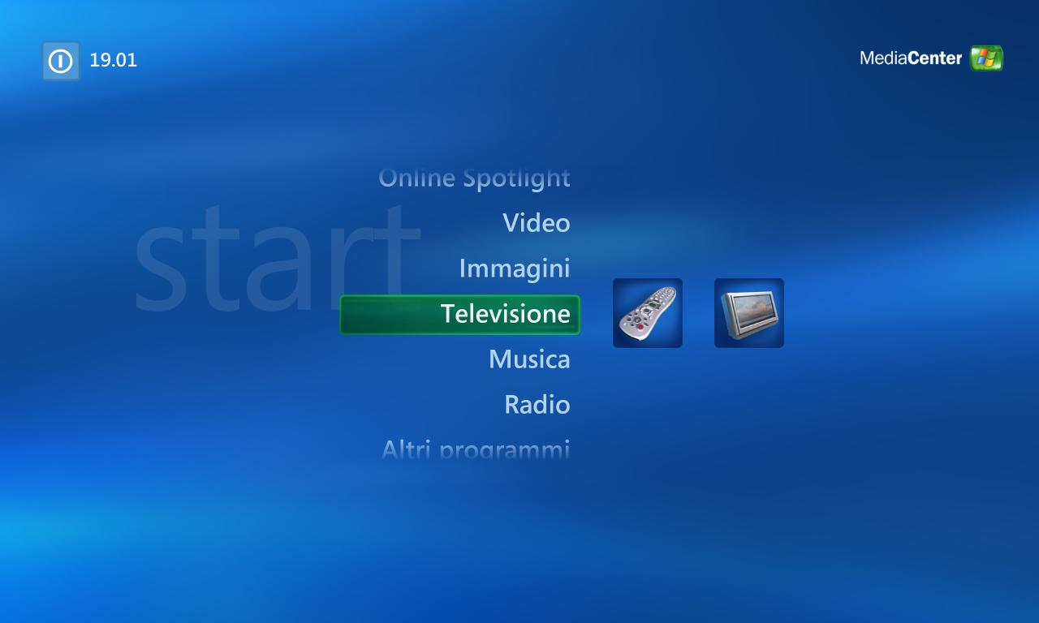
Schermata di avvio di Media Center: intrattenimento digitale, servizi e possibilità di connettersi in tutta
la casa.

Novità per l’autunno 2005
Nell'autunno 2005, Microsoft rilascerà l’aggiornamento cumulativo 2, gratuito, per offrire nuove caratteristiche e funzionalità in grado di soddisfare ulteriormente le esigenze degli utenti. Gli elementi di rilievo includono:
- Prestazioni più potenti e affidabili
- Supporto di Xbox 360, il sistema di intrattenimento e video game di prossima generazione, con la funzionalità Media Center Extender integrata.
- La modalità di assenza, una risorsa di supporto hardware che dà all’utente l’impressione di poter accendere e spegnere istantaneamente il dispositivo
e allo stesso tempo consente al PC di eseguire attività automatiche
- Miglioramenti all’hardware e alla masterizzazione di DVD

Per un elenco completo delle funzionalità, vedere le sezioni seguenti del presente documento.

Funzionalità principali di Windows XP Media Center Edition 2005

Windows XP Media Center Edition 2005 offre tutta la potenza di Windows XP:
- Esplorazione di Internet e comunicazione. Facile accesso a Internet per l'esplorazione e la comunicazione tramite posta elettronica e messaggi istantanei.
- Il vantaggio di una semplice rete domestica. Connessione ad Internet e ad altri PC di casa mediante una rete cablata o senza fili.
- Musica, immagini e video direttamente sul PC. Riproduzione audio e video, creazione di una libreria musicale, esplorazione di servizi in linea, copia di CD, trasferimento di musica a un’ampia gamma di dispositivi, creazione e modifica di foto e filmati digitali.
- Divertimento con i giochi. Scelta tra un’ampia selezione di giochi per PC e in linea.
- Produttività assicurata. Organizzazione e gestione di informazioni con il minimo sforzo.
- Maggiore protezione. PC protetto da rischi e attacchi, grazie alla Service Pack 2 di Windows XP e ai continui miglioramenti a livello di protezione.

In esclusiva per Windows XP Media Center Edition, Windows Media Center mette a disposizione più tipi di intrattenimento sul PC accessibili tramite telecomando:
- Visualizzazione e condivisione di immagini e foto. È possibile archiviare, organizzare, visualizzare e condividere raccolte contenenti migliaia di immagini e foto digitali, creare in pochi secondi presentazioni con musica e ottenere immagini più belle ritoccandone gli eventuali difetti.
- Ascolto di musica. Riproduzione di CD musicali, creazione di una libreria di musica digitale, ricerca facile e rapida della propria musica prefereita, ascolto di sequenze di brani personalizzate e memorizzazione di elenchi di riproduzione con la musica desiderata.
- Riproduzione di DVD. Riproduzione dei DVD su Media Center PC alla massima risoluzione e con un'eccellente qualità audio.
- Sintonizzazione di stazioni radio FM e Internet. Accesso a stazioni FM locali
(con PC dotati di sintonizzatore FM), musica in streaming e stazioni radio su Internet (con servizi Online Spotlight, se disponibili).
- Visione di film e programmi TV in diretta o registrati grazie alla Guida TV. Visione, sospensione e “riavvolgimento” di programmi televisivi in diretta (con PC dotati di sintonizzatore TV); ricerca, registrazione automatica dei programmi televisivi desiderati e informazioni dettagliate sul programma che si sta guardando grazie alla Guida TV.
- Visione di filmati. Memorizzazione, organizzazione e visione di filmati e video anche in alta definizione nel formato wmvhd.
- Musica, film e altro su richiesta. Grazie ai partner presenti in Online Spotlight,
è possibile accedere a migliaia di film su richiesta, scaricare e riprodurre un’ampissima scelta di brani musicali, ricevere le ultime notizie e gli aggiornamenti sportivi e scaricare software e servizi sviluppati appositamente per Windows Media Center (è possibile che ai servizi siano applicate tariffe separate).

Con Windows XP Media Center Edition 2005 si è liberi di utilizzare al meglio i contenuti multimediali praticamente ovunque, a casa e fuori:
- In casa. Un Xbox 360™ collegato a qualsiasi televisore di casa consente un facile accesso tramite la rete domestica (cablata o senza fili) ai contenuti digitali di intrattenimento memorizzati su Media Center PC.
- Fuori casa. Trasferimento dei contenuti digitali di Media Center su un Portable Media Center, lettori di musica portatili, Pocket PC, Smartphone o PC portatili. È inoltre possibile copiare o masterizzare programmi televisivi registrati, video, musica
e immagini, su DVD o CD (su PC con masterizzatori CD o DVD opzionali).

Novità dell’aggiornamento cumulativo 2 per Windows XP Media Center Edition 2005

L’aggiornamento cumulativo 2 per Windows XP Media Center Edition 2005, disponibile gratuitamente dal 14 Ottobre 2005 nelle aree di download del sito Microsoft, include una serie considerevole di miglioramenti alle prestazioni e alcune nuove funzionalità concepite per ottimizzare l’utilizzo di Media Center.

Stabilità e affidabilità superiori
- Ottimizzato per prestazioni stabili e maggiore velocità. L’aggiornamento cumulativo 2 consente prestazioni superiori, da un'esplorazione più fluida a una migliore qualità di TV, video e audio.

Aggiornamenti di Windows® Media Center Extender
- Supporto di Xbox 360. Xbox 360™, il sistema di intrattenimento e video game di prossima generazione il cui rilascio è previsto per l'America del nord nella seconda metà del 2005, sarà dotato di funzionalità Media Center Extender incorporata, predisposta per l'utilizzo immediato. Tale funzionalità, in combinazione con il più recente aggiornamento software, l’aggiornamento cumulativo 2 per Windows XP Media Center Edition 2005, offrirà accesso senza problemi a musica digitale, video, foto, film e programmi televisivi standard e ad alta definizione nei PC basati su Media Center Edition 2005, mediante qualsiasi console di gioco Xbox 360 disponibile in casa.

Nuove funzionalità di Media Center
- Modalità di assenza. Si tratta di una nuova funzionalità che apporta a Media Center
PC le caratteristiche di comodità, prestazioni, utilizzo indisturbato e capacità di accensione/spegnimento istantanei tipiche dei dispositivi elettronici per gli utenti finali.
La modalità di assenza rappresenta un’evoluzione degli attuali sistemi di risparmio energetico per PC. Il sistema sembra spento, ma in effetti si trova in modalità a basso consumo ed esegue attività automatiche, quali la registrazione di programmi televisivi
e la trasmissione di contenuto in streaming ad un Media Center Extender (la modalità di assenza è disponibile solo su alcuni nuovi Media Center PC).

- Miglioramenti alla masterizzazione di DVD. Grazie agli aggiornamenti per il modulo di masterizzazione di Sonic DVD, le prestazioni e le funzionalità di masterizzazione DVD in Media Center risultano ulteriormente migliorate. Ora gli utenti possono masterizzare
su DVD contenuti da altre postazioni in rete, ad esempio da un dispositivo Media Center Extender.

- Zoom avanzato. Un’ulteriore impostazione di zoom consente di ottimizzare le trasmissioni televisive per gli schermi TV widescreen.

- Supporto DVB-T. Ora gli utenti possono ricevere trasmissioni video digitale terrestri (DVB-T, Digital Video Broadcast), nei Paesi dove questi sono disponibili.

- Attività di ottimizzazione automatiche. Per garantire la corretta esecuzione di Media Center PC, le attività di ottimizzazione vengono eseguite automaticamente alle ore specificate dall’utente.

Media Center PC

Panoramica
Media Center PC è un PC nel quale sono installati sia Windows XP Media Center Edition sia hardware e software specifici, per una superiore potenza di elaborazione e garantire un’interazione con tutto il mondo dell’home entertainment senza confronti. Questi computer rappresentano l’evoluzione dei PC di casa nella direzione di hub multimediali in grado di integrare le varie possibilità di intrattenimento e consentono di accedervi mediante un singolo telecomando.
La vasta gamma di Media Center PC presenti sul mercato include processori di fascia medio-alta, una quantità di memoria adeguata per la maggior parte delle esigenze di elaborazione e intrattenimento, dischi rigidi ad alta capacità, unità CD-ROM e DVD, funzionalità audio e grafiche avanzate e connettività di rete.

Componenti
In base al modello, la dotazione di diversi Media Center PC può includere una serie di componenti:

- Un telecomando Media Center* mette a disposizione tutti i contenuti di intrattenimento di Media Center PC. Il telecomando integra le funzioni generalmente accessibili tramite tastiera e mouse, e consente di selezionare le voci di menu e tutte le opzioni da qualsiasi punto della stanza.
- Un sensore a infrarossi (IR)* consente al telecomando di comunicare con il PC ed esegue funzioni di selezione su set-top box estrerni collegati al Media Center o altri dispositivi hardware.
- Una scheda video avanzata consente la migliore qualità video disponibile sullo schermo collegato.
- Una scheda sintonizzatore TV* riceve il segnale televisivo dall’antenna o da una sorgente via cavo o satellitare. I nuovi Media Center PC possono includere una scheda sintonizzatore TV ATSC in grado di ricevere la programmazione HDTV.
- Un codificatore hardware o software* in grado di registrare i programmi televisivi via cavo, satellite o antenna sul disco rigido del computer.
- Un’uscita TV che invia i contenuti da Media Center a un televisore. Media Center PC supporta una vasta gamma di schermi standard e ad alta definizione.
- L’uscita audio digitale consente la diffusione dell’audio digitale (incluse sorgenti multicanale 5.1 e 7.1) da TV, DVD, CD e altre sorgenti Media Center attraverso gli altoparlanti del PC o un sistema di home entertainment.

*La dotazione di telecomando, sensore a infrarossi, codificatore e/o sintonizzatore TV varia in base al produttore e al Paese in cui il Media center viene costruito

Configurazioni disponibili
Media Center PC è disponibile come sistema desktop, notebook o dispositivo di intrattenimento digitale compatto, predisposto per i cabinet dei sistemi home theater.

- Tower e desktop tradizionali. I desktop Media Center PC vengono utilizzati per la produttività, il gioco, le comunicazioni e i contenuti multimediali digitali. Analogamente
ai desktop tradizionali, vengono collocati in camera o nello studio e collegati con schermi e altoparlanti per PC. Tastiera e mouse sono le principali periferiche utilizzate anche per spostarsi nell’interfaccia di Media Center. Spesso gli utenti guardano la TV o si spostano nell’interfaccia di Media Center in una finestra mentre svolgono un’altra attività, ad esempio esplorano Internet o scrivono una lettera. In genere, si tende a non spegnere i desktop Media Center PC, anche quando non vengono utilizzati. Al contrario, il PC viene lasciato acceso o in modalità stand-by, in modo che possa riattivarsi per avviare registrazioni televisive programmate.

- Computer portatili. I PC portatili vengono normalmente utilizzati sia per la produttività che per l’intrattenimento. Questi computer offrono l’ulteriore vantaggio della portabilità, consentendo agli utenti di tenere a portata di mano contenuti multimediali digitali
e programmi televisivi registrati.

- Media Center per il soggiorno. L’aspetto e il funzionamento di questi Media Center sono tipici dei dispositivi elettronici di fascia consumer, sono quindi compatibili con un’ampia gamma di schermi ad alta risoluzione e altoparlanti, ma con gli ulteriori vantaggi di un sistema basato su Windows, tra i quali gli aggiornamenti software ogni volta che diventano disponibili nuove funzionalità. Le proporzioni dei PC da soggiorno sono ideali per avvantaggiarsi della modalità di assenza, una nuova funzionalità che supporta l’accensione/spegnimento immediati ma allo stesso tempo consente al PC di eseguire attività automatiche.

Un tipico PC di casa viene configurato con una tastiera e un mouse, le periferiche standard per i computer desktop. Media Center PC richiede un ulteriore dispositivo, ovvero un telecomando che consente di spostarsi in Media Center e controllare il sistema di intrattenimento a distanza.

Form factor di Media Center PC

Sebbene l’attuale configurazione delle periferiche differisca in base al produttore di PC e al modello, nella maggior parte dei casi la gamma Media Center PC viene fornita con una tastiera e un mouse (con o senza fili), un telecomando e un ricevitore a infrarossi che si collega al PC e riceve i segnali dal telecomando (ed eventualmente altre periferiche di input senza fili).

Telecomando di Media Center
I menu visualizzati sullo schermo di Media Center sono concepiti per l’interazione con il telecomando e offrono agli utenti un modo comodo e piacevole di accedere ai contenuti multimediali digitali da qualsiasi punto della stanza. Un telecomando Media Center è sostanzialmente analogo, per aspetto e funzionamento, al normale telecomando di qualsiasi altro dispositivo elettronico di fascia consumer, ad esempio un ricevitore audio/video o un lettore DVD.

Un telecomando Media Center include le seguenti funzionalità:
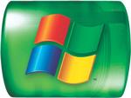

Il pulsante verde Start consente di attivare in modo rapido le funzioni di Media Center.

- Pulsante Start (“Green Button”), per attivare rapidamente Media Center
- Comandi Play (Riproduci), Pause (Pausa), Rewind (Riavvolgi), Fast Forward (Avanzamento rapido), Skip (Ignora; avanza di 29 secondi), per programmi televisivi registrati e in differita, contenuti su DVD, musica e presentazioni di foto.
- Comandi di spostamento su, giù, a sinistra e a destra, per scorrere elenchi e menu.
- Il tastierino numerico permette di selezionare facilmente un canale TV e immettere criteri di ricerca, come il titolo di un brano.

- Pulsanti di scelta rapida, per accedere in un solo passaggio a funzionalità di Media Center, quali Televisione, Musica e DVD.
- Il pulsante Ulteriori informazioni/Dettagli visualizza dettagli sul supporto attualmente riprodotto.
- Comandi A/V: CH +/- (canale su/giù), VOL +/- (volume alto/basso) e MUTE (disattiva audio).

Telecomando Microsoft per Media Center PC con Windows

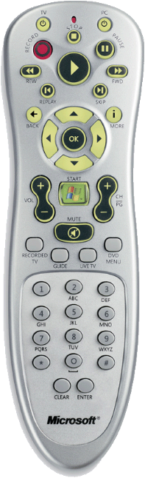
Telecomando Microsoft per Media Center PC con Windows ®

Il telecomando Microsoft per i PC con Windows® XP Media Center Edition è un dispositivo avanzato, grazie al quale è semplice e comodo spostarsi fra Media Center e i televisori supportati.
Disponibilità: esclusivamente presso i produttori originali dei dispositivi (OEM, Original Equipment Manufacturer) e i System Builder (SB).

Le funzionalità comprendono:
- Un pulsante Start Media Center che consente
di avviare subito Media Center PC.
- È retroilluminato, quindi è facile da utilizzare anche al buio.
- Consente di controllare Media Center PC, l’accensione/spegnimento del televisore
e il volume.
- Pratici comandi di spostamento, pulsanti di accesso diretto, comandi AV e per il fotoritocco

Tastiera remota per Windows® XP Media Center Edition
La tastiera remota per Windows® XP Media Center Edition è un elegante dispositivo 3 in 1, senza fili,
con mouse e telecomando integrati.

Funzionalità:
- Facilità d’uso. Non sono necessari software o installazioni particolari.
- Profilo elegante. Il design compatto la rende ideale per l’utilizzo sulle ginocchia.
- Tasti multimediali retroilluminati. Non occorre più premere tre volte i tasti per immettere testo o armeggiare con il telecomando per riprodurre film. I tasti multimediali retroilluminati facilitano il controllo di Media Center PC, anche al buio.
- Pulsante verde Start. Un solo pulsante che consente di avviare rapidamente le funzionalità di Windows Media Center.
- Design elegante e compatto. Nessun ingombro, grazie alla tastiera 3 in 1 con mouse e telecomando integrati.
- Campo senza fili a infrarossi di circa 9 metri. Comodo controllo di Media Center PC da oltre 9 metri di distanza, da qualsiasi punto del soggiorno.
- Blocco tastiera. Quando si ripone la tastiera dopo averla utilizzata questa funzione ne impedisce l'attivazione involontaria.
- Controllo del televisore. La comodità del controllo del volume e dell’accensione del televisore incorporati.
- Facilità di spostamento. È più semplice spostarsi con il comando del cursore e i tasti clic sinistro e destro.

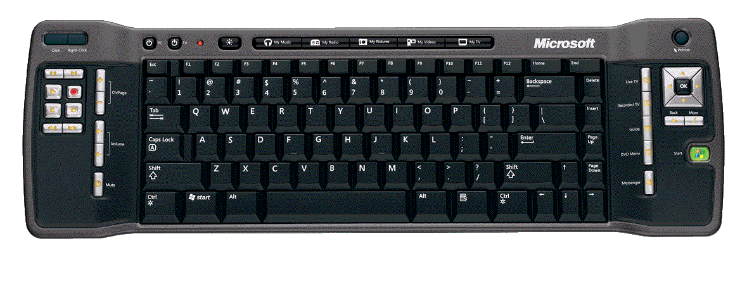
Error: Reference source not found
Pulsanti retroilluminati per uso in remoto:
Can/Pag, Vol,
Disattiva audio
,
Mute
Puntatore

“Blocco tasti” per conservazione

Clic e clic destro
Click
Pulsanti retroilluminati per uso in remoto:
Live TV, Recorded TV,
Guide, DVD Menu
Alimentazione PC e TV

Pulsanti delle funzionalità multimediali

La tecnologia Windows Media Center Extender offre il modo più comodo per divertirsi con
i programmi televisivi, la musica, i film, le foto e i video preferiti in ogni ambiente della casa, trasmettendo senza problemi e contemporaneamente il contenuto multimediale da Media Center PC a qualsiasi televisore. Grazie al telecomando in dotazione, gli utenti possono ascoltare i brani nella raccolta di musica digitale, assistere a programmi televisivi in diretta e registrati, visualizzare foto di famiglia e filmati: il tutto dall’interfaccia familiare di Media Center.

Tecnologie di Windows Media Center Extender
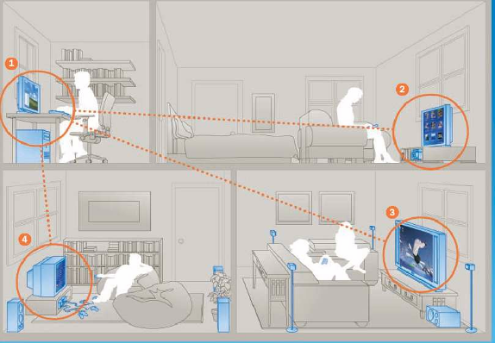
Da un singolo Media Center PC è possibile accedere
a foto dalla scrivania (1), musica dalla camera da letto (2), programmi televisivi in diretta e registrati dal soggiorno (3) e foto e filmati dal salotto (4): tutto
allo stesso tempo, utilizzando l’interfaccia familiare
e coerente di Media Center.

Tecnologie Media Center Extender incorporate in Xbox 360
Xbox 360 consente di utilizzare Windows XP Media Center Edition 2005 in remoto su televisori e monitor di casa.
Xbox 360 è il sistema di intrattenimento e per videogiochi
di prossima generazione che garantisce un coinvolgimento senza confronti. Xbox 360 da inizio a una nuova epoca nel campo dell'intrattenimento digitale: sempre connesso, sempre personalizzato e sempre ad alta definizione.

Le tecnologie Media Center Extender sono integrate nei sistemi di gioco Xbox 360™
e forniscono accesso ai contenuti multimediali digitali da qualsiasi posizione della casa. Ogni Xbox 360 è dotato della funzionalità Media Center Extender incorporata, predisposta per l’utilizzo immediato. Tale funzionalità, in combinazione con il più recente aggiornamento software, l’aggiornamento cumulativo 2 per Windows XP Media Center Edition 2005, offre accesso senza problemi a musica digitale, video, foto, film e programmi televisivi standard e ad alta definizione nei PC basati su Media Center Edition 2005, mediante qualsiasi console di gioco Xbox 360 disponibile in casa.

Alcune funzionalità e vantaggi chiave delle tecnologie Media Center Extender sono:

- Facile accesso ai contenuti multimediali digitali. Media Center PC è l’hub per l’intrattenimento digitale che garantisce accesso immediato a un’unica, coerente libreria
di contenuti multimediali digitali da qualsiasi dispositivo Windows Media Center Extender presente in casa.
- Grande compatibilità. Media Center Extender può essere collegato a quasi tutti
i televisori o sistemi home theater.
- Connessione alle reti cablate o senza fili. Grazie a Media Center PC, sono supportate
le connessioni alle reti domestiche cablate o senza fili a elevata velocità.
- Video ad alta definizione e audio home theater. Xbox 360 garantisce una qualità audio e video eccellente, paragonabile a quella dei sistemi home theater, con suono surround digitale a 5.1 canali discreti, audio a 24 bit e supporto di video ad alta definizione a schermo intero (WMV ad alta definizione).
- Esperienza Media Center coerente. Grazie a Xbox 360 è semplice divertirsi con musica digitale, foto, programmi televisivi e video utilizzando lo stesso telecomando
e la stessa interfaccia Media Center, ormai familiari.
- Un solo telecomando. È possibile accedere e controllare il contenuto multimediale
di Media Center utilizzando un unico telecomando progettato per tutti i dispositivi
di Media Center, inclusi Extender e Media Center PC.
- Supporto di funzionalità multisessione. Si possono utilizzare fino a cinque diversi dispositivi Media Center Extender contemporaneamente. Con un Xbox 360 nel salotto
di casa, un utente può guardare un programma televisivo registrato mentre un altro sfoglia la raccolta musicale di famiglia sul Media Center PC in salotto.
- Supporto di aggiornamenti Media Center. I dispositivi Windows Media Center Extender offrono sempre le funzionalità Media Center più aggiornate, incluse quelle nuove disponibili in Windows XP Media Center Edition 2005: supporto di un doppio sintonizzatore TV, la Guida TV migliorata e una selezione ampliata di applicazioni
e servizi Media Center aggiuntivi.
- Supporto di servizi e applicazioni di terze parti. Le applicazioni e i servizi di terze parti aumentano ulteriormente i contenuti multimediali digitali fruibili in casa, come la musica in streaming e film su richiesta. Online Spotlight consente di accedere
a musica e film su richiesta, giochi, servizi di informazione e altro ancora. Premendo un
solo pulsante gli utenti possono accedere alla Guida Xbox, un vero e proprio gateway per l'intrattenimento, e avvantaggiarsi immediatamente delle funzionalità di Xbox 360 per divertirsi nel modo desiderato: con i giochi, gli amici, la musica.
- Possibilità di connettersi ad amici e familiari. Messenger per Media Center consente
di conversare con gli amici mentre si utilizza Media Center in altri modi. È possibile avvalersi della videocamera Xbox 360 per partecipare a videochiamate o inviare messaggi video ad amici in tutto il mondo tramite Xbox Live™.

Nelle pagine seguenti verrà esaminata più da vicino ciascuna funzionalità: Televisione, Musica, Immagini, Video, Riproduzione DVD, Radio, Online Spotlight, Altri programmi
e Impostazioni. Queste informazioni sono personalizzate e riassuntive, non rappresentano quindi una guida completa di tutte le funzionalità e caratteristiche di Windows XP Media Center 2005.

Media Center: il meglio dell’intrattenimento digitale da un’unica postazione
Progettato per l’interazione con un telecomando, Media Center è un valido strumento per divertirsi con l’home entertainment. Dotato di un design elegante, Media Center è caratterizzato da transizioni animate e menu di facile utilizzo.

L’utente può mettersi comodo in qualsiasi punto della stanza e riprodurre un DVD, ascoltare musica o la radio, oltre che guardare, sospendere e registrare programmi televisivi in diretta. È possibile utilizzare la visualizzazione a schermo intero di Media Center o la finestra di anteprima per godersi i contenuti multimediali mentre si svolgono altre attività. Se poi ci si dimentica il telecomando sul divano o si è seduti alla scrivania, è sufficiente toccare il mouse per visualizzare i comandi sul desktop e controllare la sessione di intrattenimento utilizzando mouse e tastiera.

Funzionalità di Windows XP Media Center Edition 2005

Schermata di avvio di Media Center. I collegamenti consentono di accedere rapidamente alle funzionalità utilizzate più spesso.

Funzionalità di Media Center
- Visualizzazione a schermo intero. La schermata iniziale di Media Center integra tutti i contenuti multimediali ed è concepita per la visualizzazione e l’interazione tramite telecomando.
- Modalità con finestra. Consente di guardare la TV in una finestra ridimensionabile mentre si utilizza il PC.
- Finestra di anteprima. Il contenuto multimediale riprodotto al momento viene visualizzato in una finestra di anteprima durante l’esplorazione di Media Center.
Le informazioni multimediali, quali nome e durata dei brani, identificano la selezione corrente.
- Menu ciclico. Il menu di Media Center è ciclico per consentire un accesso rapido al tipo di intrattenimento desiderato.
- Comandi sul desktop. Allo spostamento del mouse, vengono visualizzate la barra degli strumenti di riproduzione e la barra degli strumenti dei collegamenti di Media Center, che garantiscono un pieno controllo delle attività multimediali in corso mentre
si è seduti davanti a Media Center PC.
- Controllo volume su schermo. Una visualizzazione su schermo mostra il livello del volume e indica quando l’audio è disattivato.
- Aspetto e funzionalità coerenti. Le schermate dei menu di facile utilizzo offrono avvisi audio personalizzabili, transizioni animate e sfondi. Caratteri, layout e transizioni rimangono coerenti per qualsiasi tipo di intrattenimento e in Windows XP.
- Supporto avanzato del formato 16:9. Media Center consente di utilizzare al meglio gli schermi widescreen, fornendo un maggior numero di elementi in alcuni menu, comprese anteprime di foto e video ed elementi della Guida TV. Mentre si riproduce un DVD o si assiste a un programma televisivo è possibile estendere le proporzioni dell’immagine, ridurla o ingrandirla o visualizzarla nel formato originale.
- Opzioni Impostazioni. Il menu Impostazioni consente di attivare o disattivare effetti sonori, nonché animazioni di sfondo e di transizione.
- Notifica di chiamate telefoniche. Un avviso sullo schermo notifica istantaneamente la ricezione delle chiamate telefoniche, visualizzando il numero di telefono (* funzionalità disponibile solo in alcuni Paesi, è inoltre necessario un modem in grado di identificare il chiamante e un servizio telefonico che consenta tale identificazione).
- Design migliorato per un controllo più facile e veloce. Le voci di menu presentano un nuovo tipo di carattere che ne facilita la lettura a distanza.
- Più scelte di menu. Nella schermata di avvio di Media Center quando l’utente evidenzia una selezione di menu può scegliere tra le voci utilizzate di recente..
- Windows Messenger per Media Center. Ora Windows Messenger è integrato
in Media Center, quindi è possibile sapere quando gli amici sono in linea e inviare messaggi immediati a qualsiasi nominativo dell’elenco contatti. L’utente può partecipare a chat con gli amici per commentare il programma visualizzato, fissare un orario per incontrarsi o semplicemente contattare i familiari ovunque si trovino.
- Masterizzazione di contenuti multimediali su CD o DVD. Utilizzando il telecomando è possibile creare su CD o DVD una compilation personalizzata comprendente i programmi televisivi registrati, musica, immagini e filmati memorizzati in Media Center (la funzionalità di masterizzazione DVD è disponibile come opzione OEM).

Esercizio pratico
- Utilizzare i tasti di spostamento (frecce/puntatori) e il pulsante OK sul telecomando per passare da un tipo di intrattenimento a un altro. È inoltre possibile spostarsi in Media Center con la tastiera (utilizzando i tasti freccia
e INVIO) e il mouse.
- Se Media Center PC è collegato a uno schermo widescreen (formato 16:9),
è possibile controllare la visualizzazione del contenuto video. Mentre si guarda un DVD, un filmato o un programma televisivo, premere Ulteriori informazioni/Dettagli per alternare tra le modalità di zoom. Si può scegliere
di estendere le proporzioni dell’immagine, ridurla o ingrandirla o visualizzare il contenuto nel formato originale.

Opzioni utente e di alimentazione
Windows Media Center Edition 2005 offre varie opzioni utente e di risparmio energia accessibili dal menu di avvio di Media Center.

Le opzioni comprendono:
Chiudi Media Center. Consente di chiudere l’interfaccia Media Center e di visualizzare
il desktop.
Disconnetti. Consente di chiudere l’account utente senza arrestare il computer e di disconnettersi o passare quindi a un altro utente tramite il telecomando.
Arresta il sistema. Consente di spegnere il computer (se abilitato, quando si seleziona Arresta il sistema Media Center PC entra in modalità di assenza – vedere più avanti).
Riavvia. Consente di riavviare il computer.
Standby. Consente di porre il computer in uno stato a basso consumo (i monitor
e i dischi rigidi si spengono), lasciando aperti applicazioni e file sul desktop.

NOVITÀ Modalità di assenza. Introdotta nell’aggiornamento cumulativo 2, la modalità
di assenza consente un funzionamento analogo a quello dei dispositivi elettronici di fascia consumer, purché l’hardware sia supportato (la modalità è disponibile solo su alcuni PC nuovi). In questa modalità il sistema può eseguire attività automatiche, mentre sembra spento. Grazie alla modalità di assenza, gli utenti possono spegnere e accendere Media Center come se fosse un set-top box, un lettore CD/DVD o un masterizzatore DVR.

Media Center PC in modalità di assenza è pronto per l’utilizzo in pochi secondi, quando
si preme il tasto di accensione o il pulsante verde di Media Center sul telecomando.
Altre periferiche a infrarossi, ad esempio da una tastiera senza fili o da altri pulsanti sul telecomando, non consentono di disattivare la modalità di assenza: in questo modo
non è possibile tornare involontariamente a Media Center da questa modalità.

Ad esempio, durante la visione o registrazione di programmi televisivi, l’ascolto di musica
o l’esecuzione di una presentazione, è possibile premere il pulsante di spegnimento sul telecomando o sul PC. Il sistema sembrerà spento, le immagini scompaiono dallo schermo
e gli altoparlanti vengono disattivati, mentre la registrazione del programma televisivo continua in background. Le presentazioni e/o la riproduzione di musica si arrestano fino
al ritorno dell’utente. Quando il PC è in modalità di assenza, è sufficiente inserire un CD
o DVD nella relativa unità per riattivare il sistema, gli altoparlanti e lo schermo e riprodurre immediatamente il contenuto.

Operazioni preliminari: configurazione di Media Center
Windows XP Media Center Edition 2005 consente di configurare Media Center in base
al tipo specifico di schermo, agli altoparlanti installati, al tipo di segnale TV e ad altre impostazioni. In pochi semplici passaggi, Media Center viene ottimizzato per garantire
la migliore qualità in base all’hardware disponibile e alla configurazione della stanza.

Configurazione guidata di Media Center
Per configurare Media Center è necessario completare due sezioni:
Configurazione obbligatoria. Media Center verifica componenti quali la rete,
la connessione Internet e il telecomando.
Configurazione facoltativa. È possibile configurare funzionalità e impostazioni avanzate per soddisfare le proprie esigenze:
- Configurare sintonizzatori, segnale TV e Guida TV
- Ottimizzare l’aspetto di Media Center sullo schermo
- Configurare altoparlanti stereo e surround

Utilizzare il telecomando o la tastiera e il mouse per spostarsi nelle schermate di configurazione e operare le selezioni desiderate. Tenere a portata di mano le informazioni relative al CAP
o all’indicativo del Paese e al fornitore di servizi TV. Tali informazioni saranno necessarie per configurare la Televisione e la relativa Guida TV.

Per utilizzare la Guida TV e programmare le registrazioni, è necessario connettere Media Center PC a Internet. Una connessione Internet attiva è necessaria anche per scaricare le informazioni su CD/DVD, ad esempio le immagini di anteprima delle copertine degli album
e i titoli dei brani.

Taratura guidata dello schermo
La Taratura guidata dello schermo è uno strumento sofisticato che aiuta a ottenere la migliore qualità di riproduzione video possibile per il tipo specifico di schermo in uso. La procedura guidata pone una serie di semplici domande per stabilire il tipo di schermo utilizzato, quindi genera una guida personalizzata che configura lo schermo per fornire un’immagine video luminosa, nitida e a colori vivaci.

Una serie di test di taratura dello schermo consente di ottimizzarne le impostazioni:
- Centratura e ridimensionamento su schermo. Centra l’immagine e assicura le proporzioni corrette a seconda del tipo di schermo.
- Proporzioni (forma). Assicura che le forme, ad esempio cerchi e linee rette, vengano rappresentate con precisione sullo schermo.
- Luminosità. Regola la visibilità dei colori scuri e delle ombre.
- Contrasto. Regola il livello e la chiarezza del colore bianco.
- Colore. Regola l’accuratezza dei colori sullo schermo.
- Nitidezza (risalto bordi). Influisce sulla rappresentazione degli angoli sullo schermo.

Per avviare la Taratura guidata dello schermo, selezionare Impostazioni > TV > Generale > Regola impostazioni schermo).


I test di taratura dello schermo consentono di ottimizzare le immagini visualizzate.

Suggerimenti
- Se si desidera eseguire l’intera Configurazione su un computer già configurato, passare a Impostazioni nel menu di avvio di Media Center e scegliere Generale. Selezionare Configura Media Center, quindi scegliere Esegui nuovamente configurazione Media Center.
- Per verificare una parte della configurazione guidata, aprire Impostazioni nel menu di avvio di Media Center e scegliere Generale. Da tale posizione, provare
a eseguire le procedure guidate in Configurazione telecomando e Configurazione connessione Internet.

Televisione

Scenario utente

Il supporto di due sintonizzatori consente di guardare e registrare contemporaneamente due spettacoli diversi, assicurando maggiore flessibilità nella visione e registrazione dei programmi televisivi.

Giorgio torna a casa da una cena con gli amici appena in tempo per godersi i programmi TV di prima serata. Si mette comodo, prende il telecomando di Media Center e avvia la Guida TV di Media Center. Prima di immergersi in uno dei suoi programmi preferiti deve decidere quale guardare: la sitcom inizia tra pochi minuti... ma contemporaneamente viene trasmessa anche l’ultima puntata del suo telefilm giallo preferito. Ha voglia di ridere, quindi la decisione è facile.

Giorgio sfoglia l’elenco dei telefilm gialli, seleziona quello desiderato e preme il pulsante Rec (Registra) sul telecomando. Passa alla sitcom e si gode un episodio veramente divertente. Mezz’ora dopo, Giorgio decide di guardare un film e di conservare il telefilm giallo per il fine settimana. Seleziona Film dal menu principale di Televisione. Utilizzando i pulsanti sfoglia gli elenchi alfabetici per individuare i film attualmente in programmazione. Seleziona un elenco evidenziato per visualizzare il riepilogo degli attori del cast
e leggere una recensione. Certo di aver trovato il film più adatto
a lui in quel momento, si mette comodo. Durante la scena iniziale, squilla però il telefono. Giorgio preme allora il pulsante Pausa sul telecomando per interrompere la diretta, risponde al telefono, ringrazia l’amico per la bella serata e pochi minuti dopo si siede di nuovo in poltrona. Per la terza volta questa sera non ha perso un secondo dei suoi programmi, preme Play (Riproduci)
e la proiezione del film si riavvia
esattamente da dove si era interrotta.
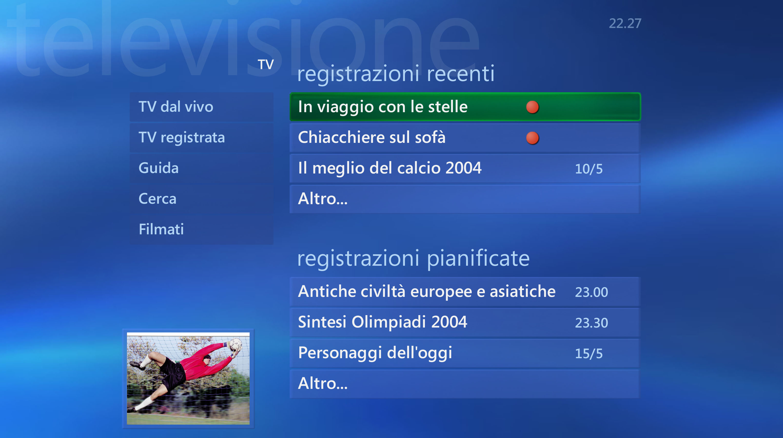
I programmi TV registrati sono organizzati in un elenco facile da consultare.

Televisione - in sintesi
Il controllo completo della visione televisiva: il menu Televisione offre un’ampia gamma di funzionalità che consentono di guardare i programmi preferiti esattamente quando lo si desidera.

Grazie alla videoregistrazione digitale è semplicissimo pianificare le registrazioni degli spettacoli e delle serie preferite e assumere il pieno controllo di quando e come guardare la TV. Una griglia di 14 giorni di programmazione televisiva sullo schermo rappresenta una comoda posizione per trovare i programmi desiderati. È persino possibile pianificare le registrazioni mentre si sfoglia la Guida TV; è sufficiente evidenziare un elenco di programmi, premere Rec (Registra) e il programma sarà pronto per la visione dal menu Registrazioni quando desiderato.
Televisione consente di controllare anche i programmi televisivi in diretta. Mentre si guarda la TV, premere il pulsante di Pausa sul telecomando per sospendere il programma fino a 30 minuti. Quando si è pronti è sufficiente premere Play per riprendere la visione, è anche possibile premere Skip (Ignora) per saltare 29 secondi, oppure riavvolgere e avanzare rapidamente nel programma registrato come si preferisce con i tasti avanzamento o riavvolgimento veloci (FWD e REW). Grazie a Windows Media Center non si rischia di perdere nemmeno un secondo dei programmi preferiti.

Il supporto di due sintonizzatori in Windows XP Media Center Edition 2005 consente di guardare uno spettacolo mentre se ne registra un altro o registrare due programmi diversi contemporaneamente.

Il menu Televisione comprende quattro aree principali: Guida TV, TV, Registrazioni e Ricerca.

Guida TV
Se disponibile, la Guida TV è una comoda posizione per individuare i programmi che si desidera guardare e registrare. Aggiornata con le informazioni dei provider di servizi TV, la Guida TV offre una visualizzazione a griglia per un massimo di 14 giorni di programmazione. È gratuita per gli utenti di Windows XP Media Center Edition 2005: è sufficiente una connessione Internet per ricevere gli elenchi aggiornati dei programmi. Le funzionalità comprendono:

- Finestra di anteprima. Mentre si sfoglia la Guida TV, in una finestra viene visualizzato il contenuto multimediale riprodotto attualmente.
- Channel Guide. Selezionare l’icona di un canale nella griglia della Guida TV per visualizzare l’elenco dei programmi previsti per tale canale.
- Possibilità di impostare le registrazioni dall’interno della Guida TV. Sfogliare la Guida TV per individuare un programma o una serie da registrare, evidenziare l’elenco dei programmi, quindi premere il pulsnate Rec (Registra).
- Il Controllo genitori consente di bloccare la programmazione TV in base alle scelte dei genitori. È possibile bloccare tutti i film, bloccare i film senza classificazione e/o impostare la classificazione massima consentita per i film e i programmi televisivi.
- Aggiornamenti automatici della Guida. Media Center può aggiornare automaticamente gli elenchi dei programmi TV da Internet una o due volte al giorno; in alternativa, è possibile aggiornare manualmente la Guida TV in qualsiasi momento.
- Supporto del formato 16:9. Negli schermi widescreen, la griglia della Guida TV presenta 30 minuti aggiuntivi di elenchi di programmi TV.

Demo introduttiva

Avvio della Guida TV
Premere il pulsante Guide (Guida TV) sul telecomando per accedere rapidamente alla Guida TV. Vengono visualizzati il titolo del programma, il canale e la fascia oraria. Quando si seleziona il titolo di un programma durante la sua riproduzione, la finestra di visualizzazione viene ingrandita automaticamente a schermo intero.

Ricerca nella Guida TV
Utilizzare le frecce dei canali/pagine (+ o -) per esaminare sette selezioni per volta. Le frecce in alto, in basso e laterali consentono di ottenere informazioni aggiuntive. Premere il pulsante Skip (Ignora) o Replay (Ripeti) per saltare avanti/indietro di 12 ore e premere il pulsante FWD (Avanzamento rapido) o REW (Riavvolgi) per saltare avanti/indietro di 3 ore.
Filtro elenchi programmi della Guida TV
Mentre si sfoglia la Guida TV, selezionare i filtri dei generi per visualizzare solo programmi
di contenuto specifico, ad esempio sport, film, notizie, speciali o programmi per bambini. All’interno della Guida TV, premere il pulsante Guide (Guida) per accedere all’opzione filtro corrispondente. I filtri della Guida TV mostrano solo gli elenchi di programmi di un genere specifico, consentendo di individuare rapidamente gli spettacoli da guardare e registrare.

Visualizzazione delle informazioni sui programmi
Negli elenchi di programmi della Guida TV, selezionare il titolo di un programma per visualizzarne
i dettagli, ad esempio la durata totale e la categoria. Dalla visualizzazione Informazioni programma, è possibile impostare la registrazione di un singolo episodio o di un’intera serie e trovare altri orari di trasmissione dello stesso programma.

Ricerca di programmi da guardare e registrare
Effettuare una ricerca nella Guida TV per trovare un programma televisivo immettendo un titolo o una parola chiave e selezionando una categoria. Per iniziare, premere il pulsante Start sul telecomando, selezionare Televisione, quindi scegliere Cerca.

Selezionare Categorie per scegliere in base ai generi dei programmi, ad esempio film
o sport. Utilizzare i pulsanti freccia per scorrere i risultati di ricerca. Selezionare Titolo per utilizzare i pulsanti numerici sul telecomando al fine di immettere una parola del titolo di un programma. Premere OK per confermare la selezione. Selezionare Parola chiave per utilizzare
i pulsanti numerici al fine di immettere una parola del titolo o della descrizione di un programma. Utilizzare i pulsanti freccia per scorrere i risultati di ricerca.
Personalizzazione dell’elenco canali della Guida TV
È possibile personalizzare i canali visualizzati nella Guida TV rimuovendo i canali che non si desidera visualizzare. È possibile eseguire questa operazione nelle impostazioni TV.

Dal menu principale di Media Center, selezionare Impostazioni, TV, quindi Guida TV. Selezionare Modifica canali. Rimuovere i segni di spunta dai canali che si desidera eliminare dalla Guida TV e premere OK. Allo stesso modo è possibile reinserire i canali nell’elenco
o passare direttamente al canale desiderato, in qualsiasi momento, utilizzando il tastierino numerico sul telecomando.

Se necessario, è inoltre possibile modificare i numeri dei canali.

TV
È possibile guardare i programmi televisivi preferiti in modalità a schermo intero o in una finestra. Le funzionalità comprendono:

- TV in modalità a schermo intero o con finestra. È possibile guardare la TV in una finestra utilizzando Media Center PC oppure in modalità a schermo intero a maggiore distanza.
- Supporto avanzato del formato 16:9. È possibile alternare le modalità normale, zoom ed estesa per ottimizzare gli schermi widescreen.
- Ottima qualità video. Il segnale video non interlacciato garantisce l’alta risoluzione e la visualizzazione in scala migliora la qualità offrendo immagini televisive nitide
e uniformi sul monitor del PC.
- Sottotitoli automatici. Riportano i dialoghi in formato testo scorrevole nella parte inferiore dello schermo, in una finestra ticker. Le impostazioni audio consentono di attivare e disattivare i sottotitoli automatici o attivarli quando l’audio è disattivato.

Demo introduttiva

Avvio TV a schermo intero
Premere il pulsante Live TV (TV in diretta) sul telecomando per avviare la visualizzazione
TV a schermo intero in qualsiasi attività di Media Center. In alternativa, premere il pulsante Start di Media Center per attivare il menu di avvio e quindi selezionare Televisione. Se si esegue l’avvio dal menu Televisione, la riproduzione inizia dell’ultimo canale selezionato.

Cambio canale
Selezionare un canale utilizzando i pulsanti dei canali/pagine (+ o -) oppure i pulsanti numerici sul telecomando.

Pausa e riavvolgimento dei programmi TV in diretta
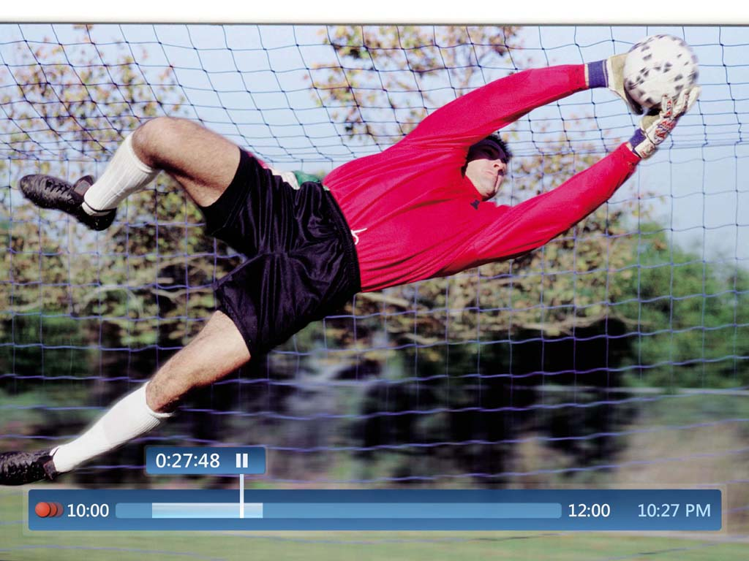
Nel caso si venga interrotti mentre si guarda un programma, è sufficiente premere il pulsante pausa sul telecomando per “bloccare” la trasmissione televisiva in diretta finché non si è pronti per riprendere dallo stesso punto. Poiché il buffer della TV in diretta acquisisce automaticamente gli ultimi 30 minuti di trasmissione, è possibile riavvolgere in qualsiasi momento durante la visione del programma. Quando si avvia la registrazione durante uno spettacolo, viene incluso anche il contenuto del buffer, quindi si può guardare il programma dall’inizio.

Durante il controllo delle registrazioni
TV viene visualizzata una barra di stato, per facilitare lo spostamento all’interno
di un programma. Comandi intuitivi come quelli di pausa, riavvolgimento, ripetizione automatica (che torna indietro di sette secondi), avanzamento rapido, salto in avanti di 29 secondi e avanzamento fotogramma per fotogramma, assicurano
il controllo completo della visione.

Visualizzazione delle informazioni sui programmi

Premere Ulteriori informazioni/Dettagli per accedere alle selezioni della finestra sovrapposta
in cui vengono visualizzate le informazioni aggiuntive. Selezionare Ulteriori Informazioni
per visualizzare i dettagli del programma, quali titolo, durata e riassunto. Dalla schermata
è inoltre possibile accedere a opzioni di registrazione, avviare Messenger, regolare impostazioni, visualizzare la Guida in linea e scegliere altre opzioni.

Visione della TV in una finestra
Per godersi l’intrattenimento di Media Center e contemporaneamente svolgere altre attività, è possibile attivare Media Center in una finestra ridimensionabile e posizionarla dove desiderato sul desktop.

Spostare il mouse per accedere ai comandi sul desktop. Fare clic sul pulsante Ripristina, quindi utilizzare il mouse per muovere e ridimensionare la finestra della televisione sul desktop.

Per tornare alla modalità a schermo intero utilizzando il telecomando, premere due volte il pulsante verde Start.

Visualizzazione delle opzioni di registrazione
Evidenziare il titolo/l’anteprima di un film e premere OK. Dalla visualizzazione Informazioni programma, è possibile ottenere maggiori informazioni sul film, pianificare una registrazione, impostare opzioni di registrazione e trovare altri orari di programmazione del film selezionato.

Visualizzazione di dettagli e recensioni sui film
Le informazioni dettagliate sui film sono sempre a portata di mano. È possibile visualizzare
i nomi di regista e protagonisti e trovare altri film diretti dallo stesso regista o con gli stessi attori. Inoltre sono disponibili recensioni e si possono trovare film simili, altrettanto piacevoli.

Registrazioni di programmi televisivi
Grazie a Windows XP Media Center Edition 2005 risulta particolarmente semplice registrare programmi televisivi. Il videoregistratore digitale consente di registrare e riprodurre comodamente programmi televisivi o pianificare la registrazione di spettacoli futuri. L’ampia gamma di opzioni di registrazione consente di registrare un singolo programma o un’intera serie ed eliminare persino le repliche. È inoltre possibile guardare contemporaneamente un programma registrato mentre se ne sta registrando un altro in diretta; in particolare, il supporto del doppio sintonizzatore consente di assistere a uno spettacolo durante la registrazione di un altro oppure di registrarne due allo stesso tempo. Le funzionalità comprendono:

- Aggiornamenti automatici nella pianificazione delle registrazioni. Se cambia la data o l’orario di trasmissione di una registrazione pianificata, Media Center aggiorna automaticamente la registrazione in base al nuovo orario.
- Gestione avanzata dei conflitti. Questa funzionalità consente di verificare automaticamente le più recenti informazioni di programmazione nella Guida TV, garantendo la registrazione dei programmi anche in caso di modifiche alla programmazione. Se una registrazione è impostata per un orario pianificato in precedenza, un avviso facilita la scelta del programma da registrare.
- Videoregistrazione da Standby. Questa funzione attiva automaticamente Media Center PC dalla modalità di risparmio energetico per iniziare le registrazioni pianificate.
- Avvio anticipato/Arresto ritardato. Si può scegliere di avviare una registrazione
in anticipo o farla terminare più tardi, in modo da non perdere nemmeno un attimo dei programmi registrati.

Demo introduttiva

Registrazione di programmi televisivi in diretta con un singolo tocco
Premere il pulsante Rec (Registra) sul telecomando per registrare il programma televisivo attualmente trasmesso. La registrazione termina automaticamente all’ora di fine pianificata per il programma.

Pianificazione di una registrazione quando si sfoglia la Guida TV
Mentre si sfoglia la Guida TV, è possibile evidenziare un programma nell’elenco e premere Rec (Registra) una volta per registrare il programma singolo o premerlo una seconda volta per registrare l’intera serie. È inoltre possibile impostare le registrazioni dalla visualizzazione Informazioni programma.

Registrazione automatica di programmi di probabile interesse
Questa funzionalità permette di registrare automaticamente una selezione personalizzata di programmi televisivi senza dover sfogliare gli elenchi della Guida TV o impostare manualmente una registrazione. La registrazione per parola chiave trova e registra gli spettacoli futuri che soddisfano i criteri specificati.

Selezionare Registrazioni dal menu principale di Televisione, scegliere Programmazioni, quindi Aggiungi registrazione e infine Parola chiave. Impostare una registrazione per parola chiave utilizzando il nome dell’attore o del regista, il titolo del film o del programma o una parola chiave generica.

Impostazione manuale di una registrazione
Per impostare una registrazione personalizzata utilizzando parametri noti, impostati manualmente (come nel caso dei videoregistratori), selezionare Registrazioni dal menu principale Televisione, scegliere Programmazioni, quindi Aggiungi registrazione. Selezionare canale e orario. Specificare una data, l’ora di inizio/fine, il canale e la durata della registrazione.
Se desiderato, si può assegnare un nome alla registrazione e sceglierne la frequenza,
ad esempio ogni giorno, ogni giorno feriale oppure ogni domenica.

Visione e gestione delle registrazioni (Registrazioni)
Registrazioni, disponibile nel menu principale di Televisione, rappresenta la guida personale
ai programmi registrati e a quelli pianificati per la registrazione. La registrazione televisiva viene eseguita in background e non interferisce con altre applicazioni o attività di Media Center. I programmi possono essere registrati durante l’utilizzo del PC per altre attività
o anche in caso di accesso al computer da parte di un altro utente. Il PC è inoltre in grado
di registrare programmi in modalità di assenza (per ulteriori informazioni vedere il punto Modalità di assenza nella sezione Nuove funzionalità di Media Center).
Ricerca di programmi registrati
Per cercare programmi registrati, selezionare Televisione, quindi Registrazioni. Utilizzare le frecce di spostamento sul telecomando per scorrere l’elenco, quindi selezionare un programma registrato per visualizzare le relative informazioni, incluse descrizione, rete e data di trasmissione originale.

Per organizzare l’elenco, scegliere “Ordina per data” oppure “Ordina per categoria”. I programmi di una serie vengono raggruppati come voci secondarie, facilitando l’organizzazione dell’elenco per una ricerca più rapida.
Gestione di un programma registrato
Selezionare un programma registrato nell’elenco, quindi scegliere:
- Riproduci per guardare il programma selezionato.
- Elimina per rimuovere una registrazione dal disco rigido.
- Mantieni fino al per indicare quando eliminare una registrazione.
- Registra serie per registrare tutti gli episodi futuri di una serie.
- Altri episodi per trovare orari di trasmissione alternativi.

Gestione delle registrazioni pianificate
Selezionare Programmazioni per visualizzare un elenco dei programmi futuri pianificati per la registrazione.

Scorrere l’elenco utilizzando i pulsanti freccia. È possibile ordinare l’elenco per data o per titolo. Per visualizzare o modificare una registrazione pianificata, evidenziare un programma, quindi premere OK. Dal menu Informazioni programma, è possibile modificare le impostazioni di registrazione, indicare una data massima per il mantenimento di un programma registrato, rimuovere una registrazione pianificata selezionando Non registrare, visualizzare informazioni su una serie o trovare altri episodi.

Esercizio pratico
Oltre ad annullare una registrazione in Registrazioni programmate, è possibile annullare una registrazione pianificata dalla Guida TV o da Cerca utilizzando il pulsante rosso Registra. Premere il pulsante Registra una volta per registrare un singolo programma
o due volte per una serie e una terza volta per annullare la registrazione della serie.

Visualizzazione dello stato dei programmi registrati (Cronologia)
In Cronologia viene visualizzato un elenco di programmi che non sono stati registrati e viene indicato il tipo di errore, ad esempio un’operazione annullata dall’utente, problemi con il segnale TV o Media Center PC o altre cause tecniche specifiche. È possibile utilizzare Ordina per data, Ordina per stato, Ordina per titolo o Cancella cronologia per rimuovere i titoli elencati. Evidenziare un programma e selezionare OK per visualizzare dettagli sugli errori.

Configurazione della modalità di acquisizione delle registrazioni
Il videoregistratore digitale consente di automatizzare gli aspetti complessi della registrazione offrendo la libertà di configurare la modalità dell'acquisizione.

Dal menu principale di Media Center, selezionare Impostazioni, TV, Videoregistratore quindi Impostazioni per la registrazione. È possibile scegliere la qualità video, specificare quando
le registrazioni memorizzate devono essere eliminate o sovrascritte, avviare e arrestare
le registrazioni vari minuti prima e/o dopo l’orario pianificato e modificare le opzioni di registrazione per le serie.

Impostazione delle priorità di registrazione (gestione conflitti)
Media Center gestisce le registrazioni e avverte in merito ai conflitti di programmazione. Media Center fornisce una gestione avanzata dei conflitti di registrazione in modo
che i programmi futuri vengano registrati anche se cambiano gli orari di trasmissione stabiliti, gestisce inoltre automaticamente i conflitti eliminando le repliche
e cercando date di trasmissione alternative in caso di variazioni o sovrapposizioni.
Se si pianificano due registrazioni per lo stesso orario, un messaggio invita a risolvere
il conflitto. Media Center cerca sulla Guida TV orari alternativi per la trasmissione dei programmi e, se esistono per uno o entrambi gli spettacoli, offre la possibilità di scegliere quello desiderato. La schermata Priorità registrazione consente di assegnare priorità alle registrazioni TV per essere sicuri che i programmi importanti vengano registrati. Se si verifica
un conflitto fra due programmi, viene registrato quello contrassegnato come prioritario.
Gestione delle impostazioni di archiviazione registrazioni
Per gestire lo spazio di archiviazione per le registrazioni televisive e regolare la qualità dei programmi registrati.

- Dal menu principale di Televisione, selezionare Impostazioni, quindi Impostazioni per l’archiviazione. Lo spazio disponibile per i programmi televisivi da registrare dipende dalle dimensioni del disco rigido, dalla percentuale di spazio nel disco rigido destinata ai programmi registrati e dalla qualità di registrazione selezionata.

- Scegliere il livello di qualità e le dimensioni file delle registrazioni per ottimizzare lo spazio del disco rigido. Media Center facilita la gestione dei programmi registrati, consentendo
di mantenere una registrazione finché non la si elimina manualmente, non viene guardata una volta o non è necessario spazio sul disco rigido per registrare altri programmi.

- La durata di registrazione disponibile è rappresentata visivamente da una barra di stato, che mostra con chiarezza la quantità di spazio registrabile e quella utilizzata attualmente dai programmi registrati e da altro contenuto.

- Per la migliore qualità di riproduzione, selezionare Massima. Per la durata di registrazione massima, selezionare Discreta.

La tabella seguente riporta le dimensioni approssimative dei file. Le dimensioni dei file effettive variano in base al contenuto audio e video dei programmi TV registrati.

Qualità di registrazione | Dimensione file approssimative (velocità di codifica)
Massima | 3 GB/ora (6,8 MB/secondo)
Ottima | 2,5 GB/ora (5,8 MB/secondo)
Buona | 2 GB/ora (4,6 MB/secondo)
Discreta | 1 GB/ora (2,4 MB/secondo)

Suggerimento
Per una maggiore capacità di archiviazione, è possibile aggiungere un disco rigido interno con partizione in formato NTFS, se lo spazio lo consente, oppure si può connettere un’unità multimediale esterna NTFS tramite IEEE 1394 o USB 2.0.
Ad esempio, un’unità USB 2.0 esterna di 300 GB dedicata ai programmi televisivi può archiviare da 100 a oltre 300 ore di programmazione.

Come utilizzare al meglio i contenuti ad alta definizione
Windows Media High Definition Video (WMV HD) consente di guardare film straordinari ad alta definizione. È sufficiente collegare il PC a uno schermo ad alta definizione, ad esempio un televisore al plasma e a un sistema audio surround per assistere in casa a un’esperienza incredibile, come al cinema. Inserire un DVD WMV HD nel PC o scaricare un breve WMV HD dal Web.
Per ulteriori informazioni su DVD WMV HD o su film scaricabili, visitare il sito Web all'indirizzo http://www.wmvhd.com

Musica

Scenario utente

Musica consente di archiviare tutta la musica in un’unica posizione, creare elenchi di riproduzione personalizzati e ascoltare brani ovunque ci si trovi.

È venerdì sera. Elena e Davide domattina andranno al mare per un fine settimana di vacanza. Mentre Elena prepara le valige, Davide pulisce la casa. Per creare l’atmosfera giusta per il fine settimana, Davide decide di ascoltare l’ultimo album del loro gruppo preferito. Prende
il telecomando di Media Center, preme Start per avviare Media Center e seleziona Musica, cerca l’album desiderato e preme Play (Riproduci).

Elena fa una pausa: vuole sorprendere Davide con un suo elenco di brani da ascoltare.
Il giorno prima Elena ha creato un elenco di riproduzione personalizzato che riunisce le loro canzoni preferite. Afferra il telecomando, seleziona Elenchi di riproduzione dal menu Musica, trova il titolo dell’elenco personalizzato, “Le nostre canzoni”, e preme Play (Riproduci).

A Davide piace la compilation musicale e decide di portarla con loro in viaggio, come colonna sonora del fine settimana. Inserisce un CD-R vuoto nell’unità CD di Media Center PC, seleziona Crea CD dal menu Attività e cerca l’elenco di riproduzione “Le nostre canzoni”. In pochi minuti,
il nuovo CD dal titolo “Le canzoni del nostro viaggio” è nel porta-CD, pronto per il viaggio.

Musica - in sintesi
Windows XP Media Center Edition 2005 consente di organizzare e riprodurre in modo estremamente semplice la musica digitale sul computer da qualsiasi punto della stanza.
La funzionalità Musica di Media Center, basata sulla piattaforma Windows Media, offre la libertà di godersi la musica da qualsiasi posizione della stanza. È possibile cercare file audio Windows Media Audio (WMA), MP3 e WAV scorrendo la copertina dell’album o visualizzare elenchi organizzati per genere o artista. Inoltre, poiché sullo schermo vengono visualizzati brano, album e informazioni sull’artista, si sa sempre esattamente cosa si sta ascoltando.

È semplice trarre vantaggio dalla funzionalità di ricerca, comoda e intuitiva, per trovare rapidamente album, artisti, brani o elenchi di riproduzione. Si può inserire un elenco di riproduzione personalizzato per qualsiasi occasione ed è sufficiente premere un pulsante per riprodurre in ordine o casualmente elenchi di riproduzione, musica per artista o genere o l’intero archivio musicale. È persino possibile masterizzare i brani in un elenco di riproduzione su CD.

Demo introduttiva
La funzionalità Musica è concepita per la facile selezione dei brani. Se si desidera creare un’atmosfera particolare, ascoltare un artista specifico o godersi un gruppo di brani casuali, è semplice utilizzare il telecomando per selezionare e controllare le proprie scelte.

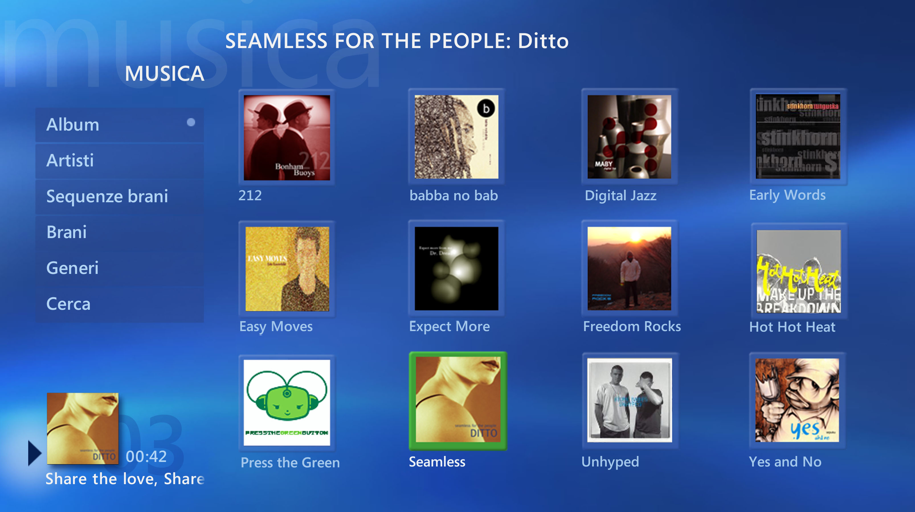
Panoramica su Musica
Selezionare Musica dalla schermata di avvio di Media Center per individuare, ascoltare e gestire brani musicali. Nella schermata principale Musica viene visualizzata Musica recente, che fornisce rapido accesso a CD, album, artisti ed elenchi di riproduzione selezionati nelle sessioni di ascolto recenti. È possibile utilizzare le opzioni del menu per effettuare una ricerca per album, artista, elenco di riproduzione, brano o genere.
- Album. Consente di visualizzare gli album nel Catalogo multimediale come elenco alfabetico (Visualizza per elenco) o per copertina (Visualizza per copertina). È possibile riprodurre tutti gli album della raccolta selezionando Play (Riproduci), se non è evidenziato un album specifico e Riproduzione casuale per riprodurre casualmente
i brani degli album.
- Artisti. Consente di cercare selezioni musicali scorrendo un elenco alfabetico di artisti. Poiché un album può comprendere vari artisti, probabilmente vengono visualizzati nomi che l’utente non conosce e che possono stimolare il suo interesse.
- Brani. Consente di selezionare un brano specifico da un elenco alfabetico di brani della raccolta.
- Generi. Quando viene archiviata musica sul disco rigido, Windows Media Player suddivide automaticamente i brani in categorie, per genere o stile musicale. Selezionare un genere, ad esempio Folk, Rock, Country o Blues è un modo rapido per trovare tutti gli album della raccolta adatti per un particolare stato d’animo.
- Elenchi di riproduzione. Consente di visualizzare elenchi di riproduzione automatici
ed elenchi di riproduzione creati dall’utente tramite Windows Media Player. Gli elenchi
di riproduzione sono raccolte personalizzate di brani adatti a diverse occasioni
(ad esempio una festa) o atmosfere (ad esempio melodie dolci).
- Gli elenchi di riproduzione automatici facilitano la creazione e la modifica di compilation di brani tramite elenchi di riproduzione dinamici che si aggiornano automaticamente per riflettere nuove aggiunte o modifiche a un catalogo multimediale. La dotazione di Windows Media Player include oltre 20 elenchi di riproduzione automatici, per qualsiasi tipo di utilizzo: dalla musica preferita per
il fine settimana alle compilation casuali di brani da masterizzare in un CD da
portare in viaggio.

Esercizio pratico
- Riprodurre tutti i brani della raccolta musicale digitale, dalla A alla Z. Scorrere fino
a Visualizza brani, quindi selezionare Riproduci. Per riprodurre casualmente i brani dall’intera raccolta selezionare Riproduzione casuale; per riprodurre indefinitamente
i brani selezionare Ripeti.

Ricerca di brani
Utilizzare la tastiera o il telecomando per individuare un brano, un album o un artista.
Sul telecomando utilizzare i tasti numerici per immettere la prima lettera del brano,
del nome dell’album o dell’artista; premere due volte un tasto per ottenere la seconda lettera corrispondente e tre volte per la terza lettera. Utilizzare il tasto PGSU/PGGIÙ per utilizzare i caratteri meno comuni, come le vocali accentate, (é e ü) e i simboli (@ e $).
A ogni nuova lettera immessa l'elenco dei risultati della ricerca viene ulteriormente limitato.

Esercizio pratico
Cercare il nome di un artista o il titolo di un brano immettendo le prime lettere del cognome dell’artista o una parola chiave del titolo, ad esempio “Bea” per “The Beatles” o “Sun” per “Good Day Sunshine”. La funzione di ricerca restringe le scelte durante l’immissione;
non è necessario fornire informazioni complete.

Riproduzione di un CD audio
Inserire un CD nell’unità CD. Se Media Center è in esecuzione, un avviso chiede se si desidera riprodurre il CD. Se Media Center non è attivo, viene richiesto di scegliere il lettore multimediale
da utilizzare; fra quelli disponibili è compreso Media Center. I metadati, inclusi copertina dell’album, nomi dei brani, nome dell’artista e titolo dell’album vengono recuperati automaticamente da Internet e visualizzati in pochi secondi.

Suggerimento
Un CD può non avviarsi automaticamente oppure è possibile che non venga richiesto
di scegliere un lettore se sono state modificate le impostazioni AutoPlay in Windows.
Per modificare le impostazioni AutoPlay, ridurre a icona o chiudere Media Center, selezionare Start sulla barra delle applicazioni di Windows, quindi Risorse del computer. Fare clic con il pulsante destro del mouse sull’unità utilizzata per riprodurre i CD, quindi selezionare Proprietà. Selezionare la scheda AutoPlay e verificare le impostazioni per
il dispositivo musicale.

Creazione di un juke-box musicale digitale
È possibile copiare musica dalla raccolta di CD alla cartella Musica per creare una raccolta musicale digitale su Media Center PC. Con tutti i brani musicali in un’unica posizione,
è possibile ascoltare la raccolta in un modo completamente nuovo: riprodurre casualmente brani in un album o in una selezione, creare elenchi di riproduzione personalizzati, cercare brani e persino utilizzare visualizzazioni che interagiscono con la musica.
Durante l’ascolto di un CD, selezionare Copia CD per archiviare brani sul disco rigido nei formati WMA o MP3. Media Center scarica la copertina dell’album, i dati sull'artista, i titoli dei brani e altri metadati da Internet, così la musica è organizzata e accessibile in un’unica posizione.

Se si utilizza Windows Media Player, è possibile scegliere le impostazioni per il tipo di file audio che verrà archiviato nella raccolta Musica. Le impostazioni Copia musica determinano la qualità e le dimensioni del file audio. Per modificare le impostazioni correnti, aprire Windows Media Player, quindi selezionare Strumenti, Opzioni, Copia musica per scegliere un nuovo formato.

Sono disponibili tre formati Windows Media Audio, nonché MP3 a elevato bit rate:
- Windows Media Audio (WMA). I brani vengono copiati utilizzando un bit rate costante.
La qualità e le dimensioni dei file possono essere modificate come desiderato. I bit rate variano da 48 Kbps (Kilobit al secondo; circa 22 MB per CD) a 192 Kbps (circa 86 MB per CD). Un bit rate inferiore consente di risparmiare spazio di archiviazione sul disco rigido; un bit rate più elevato consente di migliorare la qualità della riproduzione audio.
- Modalità bit rate variabile WMA. I brani vengono copiati utilizzando una gamma
di bit rate per ottenere la compressione desiderata. Il risultato è un file di dimensioni minori, che mantiene una qualità di riproduzione eccellente.
- Modalità WMA senza perdita di informazioni. I brani mantengono la qualità audio del CD originale. Gli appassionati di musica possono utilizzare questa modalità per archiviare CD in modo efficiente e godere della migliore qualità di riproduzione.
- MP3 a bit rate elevato. Scegliere di copiare un CD in formato WMA ad alta qualità
o MP3. I valori di bit rate disponibili includono 128 Kbps, 192 Kbps, 256 Kbps
e 320 Kbps.

Riproduzione della musica nella raccolta
Quando si riproducono brani inclusi nell’archivio musicale o su un CD, viene aperta la visualizzazione Informazioni di esecuzione. Da questa posizione è possibile selezionare diverse opzioni di riproduzione:
- Visualizza copertina. Consente di visualizzare la copertina dell’album, il titolo e il brano corrente.
- Visualizza Coda. Consente di visualizzare l’elenco di tutti i brani sul CD. Scorrere l’elenco utilizzando i tasti freccia, evidenziare un brano e premere OK per iniziare
a riprodurlo.
- Riproduzione casuale. Se si amano le sorprese, scegliere l’opzione Riproduzione casuale per riprodurre casualmente tutti i brani in un album, in un elenco di riproduzione o in un intero archivio musicale, senza ripetizioni, fino a esaurimento brani.
- Ripeti. Per riprodurre in modo continuo l’album o l’elenco di riproduzione preferito, selezionare Ripeti dal menu sul lato destro della schermata. Un segno di spunta indica la selezione effettuata. Annullare la selezione per tornare alla modalità di riproduzione senza ripetizioni.
- Acquista musica. È sufficiente premere un pulsante per trovare altri brani degli artisti nella raccolta musicale. Acquista musica consente di connettersi direttamente a un catalogo di novità musicali in vendita per gli artisti che si stanno ascoltando. È possibile acquistare musica e trovare altre novità direttamente dal browser Web.
- Effetti grafici. Visualizzazioni di alta qualità a schermo intero rendono viva la musica con effetti e stili sorprendenti. Premere i pulsanti freccia o CH+/CH- per cambiare visualizzazione.
- Modifica coda. Consente di modificare l’elenco della sequenza musicale nella coda
di brani riprodotta attualmente. È possibile aggiungere o eliminare brani, cambiarne l’ordine o salvare la coda come elenco di riproduzione personalizzato (accessibile nella visualizzazione Elenchi di riproduzione).

Suggerimento
Se non è possibile riprodurre un file audio, assicurarsi di non aver premuto i pulsanti Mute (Disattiva audio) o Pause (Pausa) sul telecomando o che il volume non sia impostato
su zero. Poiché tutte queste funzionalità sono rappresentate graficamente sullo schermo,
è sufficiente osservarle per controllarne lo stato.

Riproduzione di musica in un’ampia gamma di formati file supportati
I tipi seguenti di file audio digitali sono compatibili con Media Center. Media Center è inoltre in grado di riprodurre musica in qualsiasi formato, se il relativo provider rende disponibile un plug-in. Per ulteriori informazioni sui formati file musicali, fare riferimento alla Guida in linea di Media Player.

Tipo di file (formato) | Estensione del nome file
CD audio | .CDA
File audio Windows Media | .ASF, .ASX, .WAX, .WM, .WMA, .WMD
File audio Windows | .WMP, .WMX, .WVX, .WAV
MP3 | .MP3, .M3U

Utilizzo delle scelte rapide da tastiera
Se lo si preferisce, è possibile utilizzare la tastiera del computer anziché il telecomando. Molte tastiere multimediali fornite con Media Center PC includono speciali tasti di scelta rapida che facilitano l’utilizzo delle funzionalità di Media Center. Inoltre i tasti freccia sulla tastiera operano come quelli sul telecomando e il tasto INVIO esegue la stessa funzione del tasto OK sul telecomando.

Immagini

Scenario utente

Il Menu Immagini offre tutti gli strumenti necessari per importare, modificare, visualizzare e trasferire fotografie digitali: è come avere a disposizione un vero e proprio laboratorio fotografico digitale.

Luisa e le sue migliori amiche sono tornate da una vacanza ai Caraibi con bellissimi ricordi, tutti catturati dalla fotocamera digitale di Luisa. Desiderosa di condividere le fotografie con
le compagne di viaggio, invita le amiche a trascorrere una serata a casa sua.

Prima che arrivino, Luisa connette il cavo USB della fotocamera alla porta USB nella parte anteriore di Media Center PC. Media Center riconosce la fotocamera e importa le fotografie nella raccolta Immagini. Utilizzando il telecomando, Luisa seleziona la cartella Viaggio ai Caraibi, evidenzia l’anteprima della prima immagine e preme OK per visualizzarla a schermo intero. Preme Forward (Avanzamento) per visualizzare l'anteprima di ogni immagine.

Mentre sfoglia le immagini, scopre che molte presentano difetti di qualità abbastanza comuni. Un’immagine delle quattro amiche sulla spiaggia al tramonto mostra l’effetto degli “occhi rossi” tipico delle fotografie scattate con il flash. Luisa seleziona Ritocca nella visualizzazione Dettagli immagine, quindi seleziona Correzione occhi rossi. In pochi secondi Media Center analizza e corregge la fotografia. Un’altra immagine del gruppo durante un’escursione a piedi sarebbe stata perfetta da incorniciare... se un turista non fosse passato davanti a loro proprio nel momento in cui veniva scattata la fotografia. Luisa seleziona Ritaglia nel menu Ritocca e utilizza le frecce sul telecomando per regolare i bordi della fotografia, eliminando l’intruso dal ritratto che appenderà nell’ingresso.

Le sue amiche arrivano e si accomodano sul divano. Per creare una festosa atmosfera caraibica, Luisa ha scelto un album reggae dalla raccolta Musica. Seleziona Presentazione foto nel menu Immagini e la visualizzazione ha inizio.

Le sue amiche sono entusiaste delle fotografie. Non vedono l’ora di mostrarle ai loro familiari
e amici. Luisa sfoglia il menu Attività, seleziona Crea CD e aggiunge le immagini all’elenco. Alcuni minuti dopo regala a ogni amica un CD con tutta l’atmosfera e i ricordi dei Caraibi.

Immagini - in sintesi
È possibile utilizzare il telecomando di Media Center (oppure tastiera e mouse) e i menu
sullo schermo per ordinare e trovare fotografie e immagini nelle cartelle Immagini
e Immagini condivise. Lo strumento Ritocca consente di ritagliare una fotografia,
regolare il contrasto ed eliminare l’effetto occhi rossi dai soggetti.

È possibile visualizzare le fotografie digitali una per volta oppure creare presentazioni automatizzate. Si può persino aggiungere musica di sottofondo alle presentazioni per
creare l’atmosfera giusta e regolare il volume o saltare brani durante una presentazione: tutto senza perdere un secondo. Si possono condividere le fotografie con familiari e amici creando e masterizzando una raccolta di immagini personalizzata su CD.

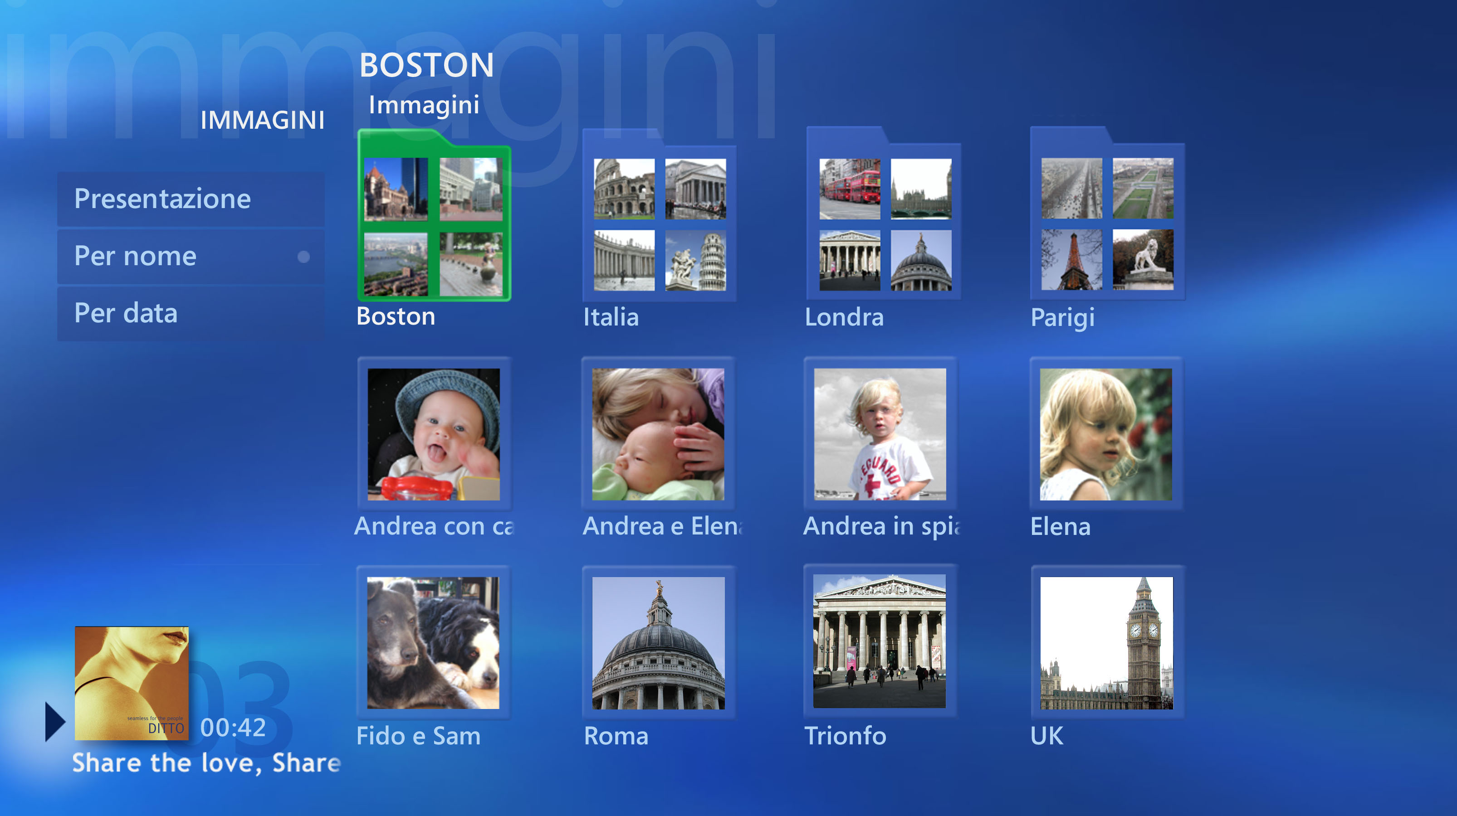

Demo introduttiva
Media Center PC offre un modo nuovo e divertente di ammirare e condividere le fotografie digitali. Tramite il telecomando è possibile visualizzare fotografie e grafica, riprodurre una presentazione, ritoccare fotografie e masterizzarle su CD.

Panoramica di Immagini
Selezionare Immagini dalla schermata di avvio di Media Center o premere il pulsante Immagini sul telecomando per un rapido accesso. Le anteprime degli album e delle fotografie nella raccolta sono visualizzate nella schermata principale. Per spostarsi fra il menu e le anteprime o le cartelle, utilizzare i tasti freccia di spostamento sul telecomando.

Visualizzazione della raccolta di foto
Dalla schermata principale di Media Center, selezionare Immagini. All’interno di Immagini utilizzare i pulsanti freccia sul telecomando per scorrere le immagini della raccolta. Un bordo verde evidenzia l’immagine attualmente selezionata. Le fotografie archiviate nelle cartelle Immagini e Immagini condivise possono essere ordinate. Selezionare Ordina per nome per ordinare le immagini in base al nome, in ordine crescente. Selezionare Ordina per data per ordinare le immagini in base alla data dell’ultima modifica.
Per visualizzare fotografie non archiviate nella cartella Immagini, premere il pulsante Ulteriori informazioni/Dettagli sul telecomando (o fare clic con il pulsante destro del mouse)
e selezionare l’opzione Aggiungi immagini. Si avvia una procedura guidata che consente
di aggiungere (o rimuovere) visualizzazioni di cartelle di immagini situate in altre posizioni
del PC o della rete domestica.

Suggerimenti

- Quando vengono salvate immagini dalla fotocamera digitale* o dallo scanner nel computer, Windows XP le archivia in genere nella cartella Immagini inclusa in Documenti. Dall’interno della cartella Immagini è possibile aggiungere, eliminare, spostare e rinominare file. Qualsiasi aggiunta o modifica viene riportata immediatamente nella visualizzazione Immagini all’interno di Media Center.
- Anche se si scattano fotografie con una fotocamera tradizionale, è possibile creare presentazioni e condividere le immagini utilizzando Media Center. La maggior parte dei servizi di sviluppo fotografico è in grado di masterizzare le stampe su CD oppure è possibile ricorrere a società sul Web che rendono disponibili le fotografie su Internet per consentire di scaricarle su un PC.

*Nota:Windows XP Media Center Edition 2005 supporta una vasta gamma di interfacce per la connessione di fotocamere digitali, ad esempio Fire Wire (IEEE 1394) e USB, nonché le più diffuse schede di memoria per fotocamere.

Riproduzione di una presentazione
Le presentazioni automatiche possono essere utilizzate come sfondi straordinari per le feste e rappresentano il modo ideale per condividere le foto preferite con familiari e amici.

- Avvio di una presentazione automatizzata. Nel menu di avvio, selezionare Immagini, quindi scegliere la cartella da visualizzare utilizzando le frecce sul telecomando. Selezionare Presentazione foto.
- Se è necessario sospendere temporaneamente la presentazione, premere Pause (Pausa).
Un indicatore viene visualizzato sullo schermo per cinque secondi, quindi scompare. Premere Play (Riproduci) o Pause (Pausa) per continuare oppure utilizzare il pulsante freccia per passare all’immagine successiva o precedente.

- Aggiunta di musica di sottofondo a una presentazione. Media Center consente di ascoltare musica e guardare immagini contemporaneamente. È persino possibile creare un elenco di riproduzione per caratterizzare l’atmosfera di una determinata presentazione. Nel menu di avvio di Media Center, selezionare Musica, individuare la musica desiderata e premere Riproduzione. Premere il pulsante Start per tornare al menu principale, quindi selezionare Immagini. Le informazioni sulla musica che si sta ascoltando rimangono visibili nella finestra di anteprima. Quando si avvia la presentazione, la visualizzazione passa alla modalità schermo intero e la musica continua in sottofondo.

- Modifica impostazioni delle presentazioni. In Immagini, selezionare Impostazioni per cambiare la modalità in cui viene visualizzata una presentazione. Qui è possibile impostare il tempo di transizione tra le immagini scegliendo un valore compreso tra due e 60 secondi (l’impostazione predefinita è cinque secondi). Inoltre si può selezionare la modalità di riproduzione delle presentazioni, ovvero in ordine o casuale, e se includere o meno le sottocartelle.

Suggerimento
- È possibile scegliere la durata di visualizzazione delle immagini di una presentazione, impostando un valore compreso tra 2 e 60 secondi. Selezionare Impostazioni nella schermata principale Immagini, quindi alternare o immettere il numero di secondi per la visualizzazione delle immagini.

Visualizzazione di un’immagine in modalità schermo intero
Per la visualizzazione a schermo intero, selezionare un’immagine e premere OK. Per visualizzare l’immagine successiva nella cartella, utilizzare i tasti FWD (Avanzamento), Skip (Ignora) o il tasto di spostamento destro. Utilizzare REW (Riavvolgi), Replay (Ripeti) o il tasto di spostamento sinistro per tornare indietro. Per tornare a Immagini, premere Back (Indietro) sul telecomando. In qualsiasi momento durante la visualizzazione di immagini a schermo intero, premere Play (Riproduci) per alternare il comando manuale e quello automatico.

Zoom e panoramica di un’immagine
È possibile eseguire lo zoom e la panoramica di un’immagine tramite il telecomando. Premere
il pulsante OK per ingrandire una foto e utilizzare i pulsanti freccia per eseguire una panoramica. Per ruotare un’immagine, selezionarla quindi premere il pulsante Ulteriori informazioni/Dettagli. Selezionare Dettagli immagine dalla finestra sovrapposta. Scegliere Ruota per ruotare l’immagine in senso orario a incrementi di 90 gradi.

Stampa di un’immagine
Durante la visualizzazione di un’immagine, premere Ulteriori informazioni/Dettagli, quindi selezionare Stampa dal menu. È inoltre possibile selezionare STAMP dalla tastiera per inviare l’immagine alla stampante.

Correzione di un’immagine
Nella visualizzazione Dettagli immagine, selezionare Ritocca per correggere le imperfezioni delle foto e cambiare modalità di visualizzazione. Media Center è in grado di regolare il contrasto dell’immagine e rimuovere l’effetto occhi rossi, un problema comune nella fotografia con il flash in interni. Per applicare la correzione, contrassegnare le voci Correzione occhi rossi e/o Contrasto: Media Center analizza l’immagine e la regola automaticamente per la visualizzazione ottimale.

Per correggere l’orientamento della foto, selezionare Ritaglio. Utilizzare i comandi a icona per incorniciare l’immagine orizzontalmente o verticalmente, ingrandirla o ridurla e modificare l’orientamento della foto (orizzontale/verticale).

Selezionare Anteprima per ricontrollare i risultati, quindi Salva per memorizzare l’immagine rielaborata.

Modifica della visualizzazione di immagini e presentazioni
Selezionare Impostazioni per regolare le opzioni di visualizzazione delle immagini. Da questa posizione è possibile scegliere di visualizzare le immagini in ordine casuale, renderle visibili nelle sottocartelle, regolare il Tempo transizione fra le immagini di una presentazione, modificare il Colore sfondo, regolare gli Effetti di transizione e trovare immagini archiviate nel computer.

Utilizzo delle scelte rapide da tastiera e del mouse in Immagini
Se lo si preferisce, per visualizzare le immagini è possibile utilizzare la tastiera del computer o un mouse anziché il telecomando. I tasti freccia sulla tastiera funzionano in modo analogo
a quelli sul telecomando. Alcune tastiere multimediali includono pulsanti di scelta rapida e ogni volta che si fa clic con il mouse vengono visualizzati messaggi popup.

Visualizzazione di immagini da una gamma di tipi di file di immagine supportati
Immagini supporta i tipi di file di immagine più comuni, riportati nella tabella seguente.
Tipo di file (formato) | Estensione del nome file
Joint Photographic Experts Group | .JPG e .JPEG
Tagged Image File Format | .TIF e .TIFF
Graphics Interchange Format | .GIF*  *I file .GIF animati vengono visualizzati come immagini statiche
Bitmap | .BMP
Windows MetaFile | .WMF e .EMF
Portable Network Graphics | .PNG

Suggerimento
Se un’immagine non viene visualizzata correttamente, è probabile che il suo tipo di file
non sia supportato. I tipi di file non supportati vengono ignorati durante le presentazioni.
In questi casi può essere necessario modificare l’immagine utilizzando un editor fotografico, quindi salvarla nuovamente in un formato file supportato.

Video

Scenario utente

Con Windows Movie Maker 2.1 e Media Center PC, è possibile creare, modificare, visualizzare
e condividere tutte i ricordi immortalati su video con amici e familiari.

Per il loro 25° anniversario di matrimonio, Guido e Raffaella hanno voluto ripetere la cerimonia e rinnovare i voti. Il figlio Maurizio ha registrato il rito e la cena delle nozze d’argento con la sua videocamera digitale.

Il giorno dopo, Maurizio collega la videocamera alla porta USB di Media Center PC e trasferisce
il filmato sul disco rigido. Utilizzando Windows Movie Maker 2.1, combina clip della cerimonia e filmati di famiglia, aggiungendo transizioni, effetti e musica per dare un tocco professionale. Memorizza il filmato nella cartella Video e utilizza le funzionalità di masterizzazione DVD di Movie Maker 2.1 per trasferirlo su DVD.

Durante il fine settimana invita i genitori alla proiezione del filmato. Dopo averli fatti accomodare sul divano, Maurizio preme Start sul telecomando per avviare Media Center. Sceglie Video dal menu di Media Center, quindi utilizza le frecce di spostamento sul telecomando per selezionare il video dell'anniversario. Preme Play (Riproduci) e la proiezione del video ha inizio. Maurizio regola il volume tramite il pulsante VOL +/- sul telecomando. Preme Pause (Pausa) per impostare la scena successiva, quindi preme Play (Riproduci) per continuare. Seleziona Rewind (Riavvolgi) per riascoltare il brindisi di Guido, quindi Skip (Ignora) per passare alla scena successiva.

Maurizio e i genitori si godono la serata rivivendo le nozze d'argento e il video diventa una preziosa testimonianza di un evento memorabile. Al termine, quando i genitori si preparano per andarsene, Maurizio regala loro il DVD, in modo che possano condividere i momenti più belli con gli amici.

Video – in sintesi
Non è più necessario cercare videocassette accumulate nell’armadio o individuare i cavi appropriati per collegare la videocamera. Video consente di archiviare e organizzare i file video in una libreria multimediale centralizzata, facilitando la riproduzione di filmati amatoriali o di file video scaricati da Internet.

Utilizzare il telecomando o il mouse e la tastiera per selezionare Video da Media Center.
La visualizzazione Video consente di ordinare, scegliere e riprodurre video per il divertimento
di tutti i presenti. È possibile invitare gli amici ad assistere ai filmati delle vacanze o godersi clip musicali dalla poltrona o dal divano preferiti: Windows Media Video 9 assicura una qualità video a schermo intero senza precedenti.

Windows XP Media Center Edition 2005 comprende il nuovo Windows Movie Maker 2.1 per Windows XP. Windows Movie Maker 2, completamente rinnovato, porta la creazione semplice e rapida di video a un livello mai raggiunto prima: oggi, per creare, modificare e condividere filmati sul computer è sufficiente qualche semplice operazione di trascinamento e selezione.

Approfondimento
Ulteriori informazioni su Windows Movie Maker 2 sono disponibili in Windows Media Player and Digital Media Experience in Windows XP Reviewer's Guide.

Demo introduttiva
Video consente di organizzare i filmati in un archivio multimediale digitale e di gestire
e riprodurre file video dal desktop o in remoto, tramite il telecomando.

Esplorazione dei video
In Video è possibile utilizzare il telecomando o il mouse e la tastiera per esplorare i video della propria raccolta. Sul lato destro dello schermo vengono visualizzate anteprime del fotogramma iniziale e icone delle cartelle (se i video sono stati organizzati in cartelle). Per spostarsi fra il menu e le anteprime o le cartelle, utilizzare i tasti freccia di spostamento sul telecomando.
Ordinamento dei video
Nel menu di avvio di Media Center, selezionare Video, quindi Ordina per nome o Ordina per data per individuare rapidamente un video specifico. L’ordinamento per data consente di organizzare l’elenco in base all’indicatore data/ora sul file video. Alcune videocamere digitali includono automaticamente queste informazioni nel file video.

Suggerimenti
- Per passare alla modalità a schermo intero dalla finestra di anteprima, selezionare quest’ultima utilizzando le frecce di spostamento sul telecomando, quindi premere OK. Per tornare alla schermata precedente, utilizzare il pulsante Back (Indietro) sul telecomando.
- Adottare un sistema di denominazione dei video coerente in modo da sapere sempre cosa si sta cercando. Ad esempio, “2005_Festa vacanze” è un nome più facile da identificare rispetto a “Festa”.

Ricerca dei video
In Media Center PC è possibile individuare video e aggiungerli a cartelle condivise da un altro computer. Se in Media Center PC sono configurati più utenti, è possibile avvalersi della funzionalità Video condivisi per offrire un facile accesso ai file video che si desidera condividere con altri. Spostare questi video (o un collegamento) nella cartella Video condivisi. Per trovare questa cartella, selezionare il menu Start di Windows sul desktop, quindi Risorse del computer e aprire la cartella Documenti condivisi.

Per visualizzare video non archiviati nella cartella Video, premere il pulsante Ulteriori informazioni o Dettagli sul telecomando (o fare clic con il pulsante destro del mouse)
e selezionare l’opzione Aggiungi video. Si avvia una procedura guidata che consente di aggiungere (o rimuovere) visualizzazioni di cartelle situate in altre posizioni del PC o della rete domestica.

Creazione di CD/DVD
È possibile trasferire i video dalla propria raccolta su un CD o un DVD registrabile (per ulteriori dettagli, vedere le informazioni sulla masterizzazione di CD e DVD nella sezione Altri programmi, più avanti in questa guida).

Riproduzione di un video
Evidenziare un video e premere OK. È possibile guardare video in modalità a schermo intero o in una finestra. Premere Ulteriori informazioni/Dettagli sul telecomando per visualizzare informazioni del programma, come la data di creazione o modifica del file e le dimensioni, relative a un particolare video selezionato. È inoltre possibile riprodurre il video direttamente da tale schermata.
Per visualizzare il contatore della durata, premere Play (Riproduci) sul telecomando durante la riproduzione del video.

Riproduzione di video in diversi formati di file
Tipo di file (formato) | Estensione del nome file
Windows Media Video ed elenchi di riproduzione | .WMV, .ASF, .ASX, e .WPL
File video AVI* | .AVI
File video MPEG | .MPEG, .MPG, .MPE, .M1V, .MP2, .MPV2 e .MPA
File video Indeo | .IVF
*È possibile riprodurre ulteriori formati utilizzando Windows Media Player 9 Series per installare i codec appropriati.

Riproduzione DVD

Scenario utente
Media Center offre una serie completa di funzionalità per la riproduzione di DVD: interruzione, pausa, avanzamento rapido e riavvolgimento del contenuto dei DVD, nonché accesso
a ulteriori informazioni e contenuti, compresi capitoli, riassunti, varie angolazioni e copertina.

Eva avvia Windows Media Center, inserisce un film di fantascienza su DVD e si accomoda sul letto sorseggiando una tazza di tè. La riproduzione del DVD si avvia automaticamente.

Prima di riprodurre il film, Eva esamina i contenuti speciali del DVD. Guarda un’intervista con il regista e la troupe e rimane affascinata dal resoconto di come la truccatrice sia riuscita a trasformare un attore in un alieno. Eva seleziona DVD Menu sul telecomando e preme Play per avviare la funzionalità principale. Durante il segmento con l’alieno “trasformato”, Eva preme il pulsante Replay (Ripeti) per tornare all’inizio del capitolo e riguarda il segmento per scoprire gli effetti speciali. Durante il film, preme spesso Pausa e Rewind (Riavvolgi) per esaminare il film fotogramma per fotogramma e vedere se riesce a identificare le controfigure utilizzate nelle scene d’azione. Squilla il telefono ed Eva preme Stop. Quando è pronta per immergersi nuovamente nell’azione, preme Play e il DVD riprende dal punto a cui era arrivato.

DVD - in sintesi
È possibile utilizzare il telecomando di Media Center per interrompere, sospendere, far avanzare rapidamente e riavvolgere i DVD, nonché accedere a ulteriori informazioni e contenuti, inclusi capitoli, riassunti, varie angolazioni e copertina. Semplici menu in Impostazioni agevolano
la modifica delle impostazioni predefinite relative all’audio e alla lingua dei DVD. Il controllo genitori utilizza le classificazioni MPAA per bloccare alcuni o tutti i contenuti dei DVD
e controllare ciò che possono vedere i bambini.

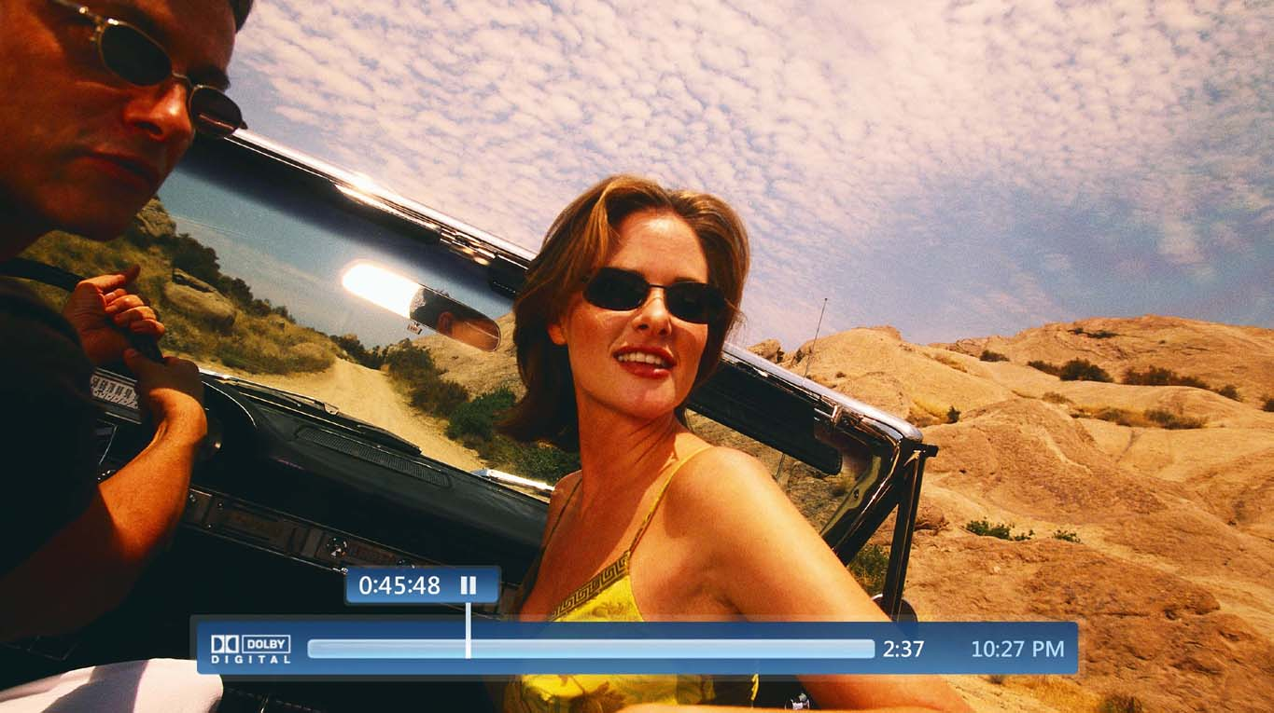

Le funzionalità video comprendono:
- AutoPlay. Quando il DVD viene caricato nell’unità, la riproduzione si avvia automaticamente.
- Riproduzione DVD a schermo intero o in una finestra. Il contenuto del DVD viene visualizzato nella modalità a schermo intero ad alta qualità per la visione
a distanza o in una finestra mentre si esplora Media Center.
- Informazioni dettagliate sul DVD. Premendo il pulsante Ulteriori informazioni/Dettagli vengono visualizzati titolo, titolo del capitolo, genere, classificazione (MPAA) per il controllo genitori, lunghezza e posizione corrente del DVD.
- Controllo genitori. I genitori possono bloccare il contenuto dei DVD secondo le loro esigenze specifiche ed esclusive. È possibile bloccare tutti i film, bloccare i film non classificati e/o impostare la classificazione massima consentita per i film.
- Deinterlacciamento adattivo e proporzioni video. Il deinterlacciamento video
con accelerazione hardware elimina le righe visibili della scansione e lo sfarfallio.
La regolazione delle proporzioni video con accelerazione hardware garantisce un’immagine più uniforme e nitida sugli schermi a scansione progressiva ad alta risoluzione.

Demo introduttiva

Riproduzione di un DVD
Inserire un DVD nell’unità appropriata, quindi richiuderla. Se la funzionalità AutoPlay è abilitata, il DVD si avvia automaticamente. È inoltre possibile riprodurre un DVD già all’interno dell’unità selezionando Riproduci DVD dalla schermata principale di Media Center.

Visualizzazione di informazioni sul DVD
Premere il pulsante Ulteriori informazioni/Dettagli sul telecomando per visualizzare titolo, titolo del capitolo, genere, classificazione (MPAA) per il controllo genitori, lunghezza e posizione corrente del DVD.
Accesso ai contenuti speciali
Utilizzando il pulsante DVD Menu (Menu DVD) sul telecomando si accede al menu corrispondente. Nella maggior parte dei dischi, questo menu fornisce l’accesso a singoli capitoli e ad altri contenuti speciali. Utilizzare le frecce di spostamento sul telecomando per effettuare selezioni nel menu principale.

Personalizzazione di comandi DVD
È possibile personalizzare i comandi DVD in Impostazioni > DVD > pulsanti di programmazione DVD del telecomando.

Esercizio pratico
Durante la visione di un DVD, utilizzare i pulsanti CH +/- (Canale +/-) sul telecomando per saltare da un capitolo all’altro del DVD. Se durante questa operazione si è connessi a Internet,
è possibile vedere anche i titoli e i numeri dei capitoli.

Radio

Scenario utente
Media Center PC con scheda di sintonizzazione radio offre una serie completa di funzionalità per la radio FM, tra le quali la sospensione delle trasmissioni in diretta, la preselezione delle stazioni e la ricerca. È inoltre possibile scegliere tra centinaia di stazioni radio su Internet.

Ezio torna a casa dopo una giornata in ufficio, afferra il telecomando Media Center sul tavolino
e avvia Windows Media Center. Per rilassarsi al termine di una giornata impegnativa, seleziona Radio dal menu e utilizza i tasti freccia per cercare la frequenza della stazione radio locale che trasmette musica classica.

Mentre prepara la cena, si ricorda che uno dei suoi autori preferiti è ospite al talk show radiofonico di cui non perde mai una puntata. Utilizzando i tasti freccia evidenzia la preselezione per NPR, quindi preme Ok per sintonizzarsi immediatamente sulla stazione. Si sintonizza proprio nel momento in cui il conduttore sta presentando l’autore. Il conduttore cita il sito Web dell’autore ma Ezio non riesce a sentirlo. Preme Replay (Ripeti) sul telecomando per tornare indietro di sette secondi nella trasmissione — questa volta l’indirizzo Web non gli sfugge.

Appena inizia l’intervista, Ezio si accorge di aver dimenticato di restituire un DVD noleggiato. Preme Pausa sul telecomando e si precipita fuori casa. Qualche minuto dopo rientra e preme Play. Ezio si rilassa sul divano e ascolta il resto dell’intervista, che riprende dal punto in cui l’aveva interrotta.

Radio - in sintesi

In Media Center Edition 2005, Radio offre un sintonizzatore radio multifunzione direttamente sul desktop, garantendo il pieno controllo dell’esperienza di ascolto. Le preselezioni consentono di accedere immediatamente alle stazioni preferite premendo un solo pulsante, mentre le funzionalità di ricerca permettono di trovare in pochi secondi la larghezza di banda delle frequenze per le stazioni.

Ora è possibile controllare la radio utilizzando le funzionalità di registrazione personale di Media Center. Mentre si ascolta, premere Pausa sul telecomando per sospendere
e ripetere fino a 30 minuti di contenuto radio. Replay (Ripeti) consente di tornare indietro
di sette secondi, in modo da non perdere dettagli importanti mentre si ascolta una trasmissione radio. Le funzionalità comprendono:

- Supporto Radio DVB-T. Ora gli utenti possono ricevere la radio digitale tramite segnali
di trasmissione video digitale (DVB-T, Digital Video Broadcast), nei Paesi dove questi sono disponibili, come Australia, Inghilterra, Francia e Germania.

Suggerimento
- La funzionalità Radio è attiva solo se Media Center PC è configurato con un ingresso FM sulla scheda di sintonizzazione TV. Se Media Center PC non comprende
un sintonizzatore FM, il menu Radio non è disponibile per la selezione.

Demo introduttiva
Dalla schermata principale di Media Center, selezionare Radio per avviare il sintonizzatore.
Ricerca di una stazione radio
Dalla schermata principale Radio, utilizzare i tasti freccia sul telecomando per scorrere le opzioni di interfaccia del sintonizzatore:

- Immettere la frequenza di una stazione. Utilizzare il tastierino numerico per immettere la frequenza di una stazione. Premere Ok per confermare la selezione.

- Ricercare una stazione. Utilizzare i tasti freccia per selezionare Ricerca automatica. Premere i pulsanti – o + per trovare la stazione successiva sulla larghezza della banda delle frequenze.

Creazione di una preselezione
Per accedere rapidamente alle stazioni radio preferite, è possibile definire fino a nove stazioni preimpostate. Per impostare una preselezione, sintonizzarsi sulla stazione e selezionare Salva. Media Center assegna automaticamente la stazione a una preselezione.

Per accedere a una stazione preimpostata, utilizzare i tasti freccia per raggiungere le preselezioni, quindi scorrere fino alla stazione desiderata oppure immettere il numero della preselezione utilizzando il tastierino numerico.
È possibile ordinare le preselezioni selezionando Impostazioni dal menu Radio. Utilizzare
i tasti freccia sul telecomando per spostarsi tra le stazioni preimpostate, quindi premere
i tasti Su (▲) e Giù (▼) per assegnare la stazione a un altro numero di preselezione.
Per rimuovere una stazione preimpostata, utilizzare il pulsante Elimina (X) oppure il tasto CANC sulla tastiera.

Controllo della radio
Ora è possibile sospendere e ripetere il contenuto dei programmi radiofonici, con un controllo completo sulla modalità di ascolto della radio.

- Sospensione dei programmi radiofonici. Per sospendere una trasmissione radio, premere il pulsante Pausa sul telecomando. Premere Play o Pausa per riprendere ad ascoltare il programma dal punto in cui è stato sospeso.
Il buffer di sospensione memorizza fino a 30 minuti di contenuto radiofonico.

- Ripetizione. È sfuggito il numero da chiamare per il concorso radiofonico del secolo? Premendo Replay (Ripeti) sul telecomando si torna indietro di sette secondi nella trasmissione radio.

Online Spotlight
Online Spotlight offre agli utenti di Media Center PC un modo semplice per trovare servizi e software direttamente nella schermata principale di Media Center. Attraverso Online Spotlight, è possibile trovare un mondo di servizi in continua espansione grazie al significativo contributo di terze parti. Il portale è integrato in Media Center in modo da poter visualizzare ed esplorare i contenuti comodamente a distanza e utilizzando il telecomando.

Le funzionalità di Online Spotlight comprendono numerosi servizi come, ad esempio, la possibilità di avere informazioni sulle ultime uscite cinematografiche, acquistare film e programmi TV, ascoltare stazioni radio su Internet ed esplorare siti Web progettati appositamente per gli utenti di Media Center, ma anche vedere le ultime notizie, fare acquisti online e controllare il proprio conto corrente.

Altri programmi
L’area Altri programmi offre un’ampia gamma di strumenti e metodi per gestire i contenuti multimediali. È possibile masterizzare CD o DVD, avviare Messenger su Media Center, trasferire contenuti multimediali su un dispositivo portatile o un supporto rimovibile e altro ancora.

Masterizzazione di CD e DVD
Ora in Media Center è possibile creare facilmente compilation di CD o DVD con i contenuti multimediali preferiti. Si possono archiviare su DVD i programmi televisivi registrati o creare una compilation con foto e file musicali. La masterizzazione di CD/DVD si basa sulla tecnologia Sonic™ ed è completamente integrata nell’interfaccia di Windows Media Center, per assicurare funzionalità intuitive ma potenti.

Grazie agli aggiornamenti al modulo di masterizzazione di Sonic DVD, le prestazioni e le funzionalità di masterizzazione DVD in Media Center risultano ulteriormente migliorate. Ora
è possibile masterizzare su DVD programmi televisivi ad alta definizione e da altre posizioni nella rete, ad esempio da un dispositivo Media Center Extender.

Windows XP Media Center 2005 supporta la masterizzazione a doppio strato, permettendo
di copiare il doppio dei file musicali, video, immagine e dati su un DVD. La masterizzazione
a doppio strato scrive due strati di informazioni sullo stesso lato del DVD, raddoppiando la capacità di archiviazione.

Masterizzazione dei contenuti multimediali su CD o DVD
Con le funzionalità di masterizzazione CD e DVD integrate in Media Center, è possibile trasferire e archiviare qualsiasi contenuto multimediale:
- Creare un DVD video con i file video o i programmi televisivi registrati (compatibile con qualsiasi lettore DVD).
- Creare un CD audio con la propria musica preferita (compatibile con qualsiasi lettore CD).
- Creare un CD o un DVD con informazioni contenute in Media Center PC,
per archiviarle o trasferirle su un altro PC.

Alla funzionalità Crea CD si accede tramite il menu Altri Programmi o dall’interno di Registrazioni (Televisione), Musica, Video o Immagini.

Inserire un CD o DVD scrivibile nella relativa unità (vedere la documentazione del produttore dell’unità CD/DVD per i formati supportati). Crea CD chiede innanzitutto di assegnare un nome al CD. Immettere un nome utilizzando la tastiera o il telecomando. Selezionare
i contenuti multimediali archiviati in Registrazioni, Musica, Immagini o Video. Lo spazio di archiviazione rimanente viene indicato nella parte inferiore della schermata.

Selezionare Visualizza CD per un’anteprima dell’elenco delle tracce. È possibile aggiungere
o rimuovere tracce dall’elenco. Selezionare Masterizza CD per creare il CD/DVD.

È inoltre possibile utilizzare Windows XP Movie Maker 2.1 per creare DVD con i propri filmati.

Invio di messaggi immediati
Grazie a Windows Messenger, integrato in Windows Media Center, è possibile sapere quando gli amici sono in linea e inviare messaggi istantanei a qualsiasi nominativo dell’elenco contatti. L’utente può conversare con gli amici per commentare il programma visualizzato, fissare un orario per incontrarsi o contattare i familiari ovunque si trovino.

Da qualsiasi posizione in Media Center, premere il pulsante Ulteriori informazioni/Dettagli
sul telecomando e selezionare Messenger nella finestra sovrapposta. Per accedere e inviare messaggi è necessario un account Messenger.

Sincronizzazione con un dispositivo portatile
Ora Media Center offre un metodo molto comodo per trasferire immagini, video, programmi televisivi registrati e musica su dispositivi di archiviazione rimovibili, come memory stick
e dischi rigidi esterni. Nelle cartelle appropriate, scegliere il contenuto multimediale da trasferire e fare clic su Chiudi. Selezionare Start per trasferire quanto selezionato sul dispositivo rimovibile.

Trasferimento di contenuto su Portable Media Center
Portable Media Center integra le funzionalità di Windows XP per gestire, archiviare e riprodurre contenuti multimediali in un dispositivo elettronico di fascia consumer di facile utilizzo e dalle dimensioni di un palmare. Portable Media Center si connette senza problemi
a Media Center PC con Windows XP, consentendo il semplice trasferimento di musica, film, foto e programmi televisivi registrati, per potere godere di tali contenuti ovunque.

Ad esempio, si può registrare la sitcom preferita su Media Center PC, quindi salvare lo spettacolo in un formato adatto alla riproduzione su Portable Media Center. È possibile impostare Media Center PC in modo che esegua automaticamente, in background, la conversione da un formato di compressione all’altro, al termine della registrazione dei programmi televisivi. Il processo di conversione richiede circa 1,2 volte la durata dello spettacolo in un PC con processore da 2 GHz.

Una volta convertito il formato di compressione, una nuova funzionalità denominata Sincronizzazione automatica, introdotta in Windows Media Player 10, facilita al massimo
il trasferimento del contenuto multimediale in Portable Media Center. È sufficiente collegare Portable Media Center a Media Center PC con Windows XP; il software riconosce automaticamente il dispositivo e consente di trasferire subito il contenuto multimediale digitale codificato nel formato di Portable Media Center, senza dover scaricare driver o utilizzare applicazioni multimediali di terze parti.
Sono disponibili ben tre diversi metodi per aggiungere musica, video e immagini a Portable Media Center dal computer, utilizzando la tecnologia di sincronizzazione automatica di Windows Media Player 10:automatico, manuale e personalizzato.
- Trasferimento automatico di contenuti dal computer a Portable Media Center. Selezionando questo metodo, il contenuto viene caricato automaticamente nel dispositivo dal catalogo di Windows Media Player. Windows Media Player seleziona
il contenuto e ne carica la quantità adeguata sul dispositivo. Il trasferimento automatico del contenuto è il metodo predefinito sul dispositivo.
- Trasferimento manuale di contenuti dal computer a Portable Media Center. Selezionando questo metodo è possibile scegliere il contenuto da caricare in Portable Media Center. Se il trasferimento automatico carica solo la quantità di contenuto adeguata per il dispositivo, con il trasferimento manuale è l'utente a decidere la musica, i video e le foto che desidera portare con sé.
- Creazione di elenchi di riproduzione personalizzati, per trasferire contenuto
dal computer a Portable Media Center. Selezionando il trasferimento manuale
o automatico, quindi scegliendo Personalizza elenchi di riproduzione è possibile caricare in Portable Media Center gli elenchi di riproduzione creati utilizzando Media Center o Windows Media Player.

Inoltre la sincronizzazione automatica prevede l'ordinamento dei contenuti nel dispositivo, assicurandosi che solo quello specificato venga caricato e non vengano cancellate accidentalmente informazioni. Se un dispositivo non è dotato di sufficiente spazio di archiviazione per l’intero catalogo, la sincronizzazione automatica, a seconda del dispositivo in uso, per impostazione predefinita trasferisce prima gli elenchi di riproduzione più importanti, ad esempio il contenuto contrassegnato da quattro o cinque stelle, i nuovi brani musicali e le foto acquisite nell'ultimo mese. L’utente può modificare questo metodo nella sezione di impostazione della sincronizzazione del lettore utilizzato.

Poiché Windows Media Player 10 fornisce il supporto di video e immagini più evoluto del settore per la sincronizzazione dei dispositivi, è possibile trasferire facilmente in Portable Media Center qualsiasi tipo di contenuto multimediale, dai film in digitale alle foto e ai programmi televisivi. Portable Media Center inoltre supporta la più recente piattaforma Digital Rights Management
di Windows, permettendo agli utenti di portare con loro il contenuto delle sottoscrizioni in linea. Ad esempio, in un servizio come Napster un sottoscrittore può accedere a centinaia
di migliaia di brani, scaricarli nel dispositivo e portarli con sé: il tutto per una minima
tariffa mensile.

Sincronizzazione con Portable Media Center: procedura dettagliata
La sincronizzazione di Portable Media Center con Media Center praticamente non richiede alcuna configurazione. Nella descrizione seguente viene illustrata la procedura per trasferire in pochi minuti un programma televisivo registrato da Media Center su Portable Media Center.

Collegare Portable Media Center al PC utilizzando il cavo di sincronizzazione USB, quindi avviare Media Center premendo il pulsante verde sul telecomando. Selezionare Altri programmi dall’elenco dei programmi disponibili. Evidenziare il collegamento Sincronizza con dispositivo selezionandolo con il pulsante freccia a destra del telecomando e premendo OK. Scegliere Aggiungi elementi e premere il pulsante OK.

Selezionare Registrazioni dall’elenco delle opzioni di sincronizzazione Aggiungi elementi. Selezionare l’opzione TV desiderata per la sincronizzazione con il dispositivo. In questo caso viene eseguita la sincronizzazione di tutti i programmi disponibili. Selezionare Salva e premere OK.

È il momento di avviare il processo di sincronizzazione. Questo passaggio richiede qualche minuto, poiché Media Center ottimizza i file dei programmi televisivi registrati per Portable Media Center man mano che trasferisce il contenuto. Selezionare Avvia sincronizzazione
e premere OK sul telecomando.

Facendo clic su OK durante il processo Sincronizza con dispositivo, Media Center esegue il trasferimento dei programmi televisivi sullo sfondo, consentendo di guardare un programma TV, ascoltare musica, riprodurre un DVD, masterizzare un CD o effettuare qualsiasi altra operazione disponibile in Media Center. Lasciare collegato Portable Media Center finché la sincronizzazione non è completa.

Dopo il caricamento del contenuto in Portable Media Center, gli spettacoli sono pronti per
la visualizzazione. È sufficiente utilizzare le frecce di scorrimento per selezionare Televisione dall'elenco di menu disponibili e premere OK. Lo spostamento nei menu di Portable Media Center è analogo quello in Media Center su un televisore.

Impostazioni
Le impostazioni, accessibili nel menu di avvio di Media Center e dal menu principale per ogni tipo di intrattenimento, consentono di regolare il volume dei suoni e modificare l’aspetto di Media Center, assicurarsi che il telecomando funzioni correttamente e configurare la connessione a Internet. È inoltre possibile accedere alle impostazioni relative a TV/DVD, Immagini, Musica e Preselezioni radio.

Impostazioni generali

Impostazioni avvio e finestre. Le opzioni comprendono:
- Selezione per mantenere la finestra di Media Center sempre in primo piano.
- Visualizzazione della finestra di dialogo “Non progettato per Media Center”
- Avvia Media Center quando Windows attiva l’esecuzione automatica. Consente di avviare Media Center quando si avvia Windows o di passare direttamente al desktop.

NOVITÀ Attività di ottimizzazione automatiche. Per assicurare la corretta esecuzione di Media Center PC, le attività di ottimizzazione vengono effettuate automaticamente al momento specificato dall’utente.

Effetti visivi e sonori. Le opzioni comprendono:
- Attivazione/disattivazione delle animazioni di transizione fra schermate.
- Riproduci suoni durante l’utilizzo di Media Center
- Selezione del colore di sfondo

Opzioni Altri programmi. Le opzioni comprendono:
- Impostazioni: scegliere se le applicazioni possono controllare Media Center, rilevare lo stato corrente di Media Center e visualizzare metadati di Media Center. Per impostazione predefinita, le opzioni sono attive.
- NOVITÀ Applicazioni esterne. È possibile configurare la modalità di funzionamento delle applicazioni di terze parti in Media Center.

Configurazione guidata Media Center. Le opzioni comprendono:
- Configura connessione Internet. Consente di aprire la Configurazione connessione Internet per impostare una propria connessione.
- Configurazione TV o monitor. Utilizzare questa procedura guidata per modificare le impostazioni che influiscono sull‘aspetto di Media Center sullo schermo. Selezionare il tipo di schermo in uso, quindi regolare le impostazioni desiderate per visualizzare Media Center in modo ottimale.
- Impostazioni Windows Update. Consente di attivare/disattivare il download e l’installazione automatici di aggiornamenti per Windows nel computer.
- Impostazioni Desktop remoto. Consente di impostare Media Center PC per l’accesso in remoto. Desktop remoto permette di accedere a una sessione di Windows in esecuzione sul computer quando ci si trova su un altro computer. Ad esempio, è possibile utilizzare Desktop remoto per connettersi da casa al computer di lavoro e accedere a tutte le applicazioni, i file e le risorse di rete, come se ci si trovasse in ufficio.
- Configurazione altoparlanti. Consente di regolare le impostazioni degli altoparlanti.
- Ripristino delle impostazioni di fabbrica. Consente di ripristinare le impostazioni predefinite di Media Center PC.

Opzioni download automatici. È possibile scegliere se acquistare automaticamente licenze per riprodurre tipi di file multimediali e consentire a Media Center di raccogliere informazioni su CD/DVD.

Informazioni su Media Center. Informazioni sulla licenza e la versione del prodotto.

Privacy. Consente di configurare l’invio di informazioni a Microsoft allo scopo di migliorare l’utilizzo di Media Center. Da questa posizione è possibile decidere se inviare a Microsoft dati relativi all'utilizzo, ovvero informazioni non personali relative unicamente al sistema e alla configurazione dell’hardware. Queste informazioni vengono raccolte per stabilire perché si verificano alcuni problemi e come ottimizzare
gli aggiornamenti e le versioni future di Windows XP Media Center Edition 2005.

Impostazioni Televisione

Videoregistratore. Consente di visualizzare lo stato di registrazione dei programmi già registrati, regolare le opzioni di archiviazione delle registrazioni e modificare le impostazioni predefinite.
Guida TV. Consente di personalizzare l’elenco dei canali per ogni utente e selezionare Modifica elenco per configurare la Guida TV, Richiama dati Guida TV per aggiornare le informazioni della Guida TV e Informazioni su Guida TV per ricevere comunicazioni dal fornitore dei servizi televisivi.
Configurazione segnale TV. Questa procedura guidata consente di configurare
il segnale TV.
Impostazioni di regolazione dello schermo. Consentono di configurare lo schermo sul quale utilizzare Media Center.
Audio. Opzioni di regolazione audio e sottotitoli codificati.
Nota:quando sono impostati vari account utente su un Media Center PC condiviso, alcune impostazioni sono accessibili solo da parte dell’amministratore. Ogni utente può personalizzare le impostazioni dell’elenco dei canali e dell’audio TV nella Guida TV. Tuttavia le impostazioni relative al Controllo genitori, a Registrazioni e ad altre funzionalità della Guida TV riguardano l’intero sistema e possono essere modificate solo dall’amministratore designato per il computer.

Impostazioni Immagini

È possibile regolare le impostazioni delle presentazioni nei modi seguenti:
- Scegliere di visualizzare immagini in ordine casuale, mostrare le immagini nelle sottocartelle o visualizzare i sottotitoli.
- Scegliere di visualizzare le informazioni sui brani durante una presentazione.
- Scegliere transizioni animate o a dissolvenza incrociata oppure disattivare le transizioni.
- Utilizzare i tasti -/+ per definire la durata della visualizzazione di ogni immagine sullo schermo.
- Scegliere il colore di sfondo della presentazione. Se alcune foto presentano dimensioni insolite, l’area vuota dello schermo viene riempita con il colore selezionato.

Impostazioni Musica

Effetti grafici. Selezionare l’effetto di visualizzazione da riprodurre sullo schermo quando si sceglie Effetti grafici nel menu Informazioni di esecuzione.
Opzioni effetti grafici. Selezionare per avviare sempre gli effetti grafici quando
si riproducono brani musicali e scegliere se mostrare le informazioni sui brani durante
gli effetti grafici.
Aggiungi musica. Consente di aggiungere o rimuovere cartelle per la ricerca di Media Center in Musica

DVD
Lingua. Consente di regolare le opzioni della lingua per i sottotitoli, i brani audio
e i menu DVD.
Audio. Consente di regolare le impostazioni audio.
Telecomando. Consente di programmare i pulsanti Skip (Ignora) e Replay (Ripeti) sul telecomando; scegliere se utilizzando questi pulsanti vengono ignorati capitoli
o si salta avanti e indietro.

Comunicazioni
Notifiche. Consente di attivare/disattivare i messaggi immediati dall’interno di Media Center e configurare le notifiche tramite chiamata telefonica.

Radio
Consente di ordinare e gestire le stazioni radio preselezionate.

Ulteriori informazioni
Questa sezione comprende istruzioni passo-passo per configurare Media Center PC
e Windows XP Media Center Edition 2005, nonché una panoramica delle funzionalità
di Windows XP in grado di ottimizzare l’utilizzo.

Opzioni di configurazione di Media Center PC
È possibile configurare Media Center PC per adattarlo a qualsiasi ambiente e dispositivo hardware. Di seguito sono riportati i tre metodi più comuni per configurare Media Center PC.

Opzione 1: Media Center PC + monitor desktop
Media Center PC può essere impostato come PC desktop con uno schermo CRT o LCD, per avvalersi di tutte le funzionalità dei computer desktop e di Media Center.
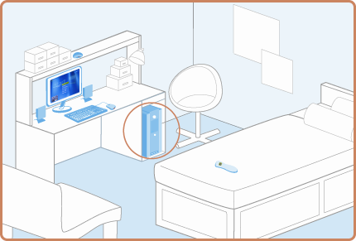
Questa scelta è ideale per utilizzare Media Center Edition sulla scrivania e in posizioni con poco spazio, come un monolocale o la camera di un istituto.

Opzione 2: Media Center PC + monitor desktop + TV
Media Center PC può essere impostato come PC desktop con Media Center riprodotto su uno schermo TV di maggiori dimensioni.
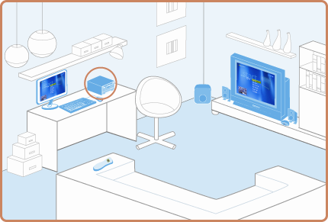
Questa configurazione richiede un collegamento S-Video o video composito dalla scheda video sul PC al televisore. In questo caso il PC viene utilizzato per tutte le funzionalità desktop (ad es. posta elettronica, esplorazione di Internet, contabilità) mentre sul televisore viene visualizzato Media Center. È opportuno posizionare il sensore per il telecomando accanto
allo schermo TV, poiché si tratta della direzione nella quale l’utente tenderà naturalmente
a orientare il telecomando di Media Center.

Poiché la visualizzazione sul televisore e sullo schermo del PC è speculare, gli utenti possono scegliere di disattivare il primo per utilizzare il secondo dispositivo o viceversa. I comuni schermi per PC offrono una risoluzione più elevata rispetto ai televisori standard. Benché l’interfaccia utente e il contenuto multimediale (programmi televisivi, musica, foto, film, DVD) di Media Center siano visualizzabili in modo ottimale sia sugli schermi per PC che
sui televisori, il desktop di Windows XP potrebbe non essere supportato da un televisore. Pertanto questa configurazione è consigliata per gli utenti che desiderano avvalersi dei televisori standard per fruire del contenuto multimediale di Media Center.

Quando si collega Media Center PC con un televisore, l’ingresso TV deve essere connesso alla scheda video del PC, non a una scheda di sintonizzazione TV. Il televisore infatti non viene utilizzato come dispositivo di visualizzazione supplementare (come nel caso di cui sopra) o alternativo (come nell’Opzione 3 seguente), ma è la scheda video a generare la visualizzazione.
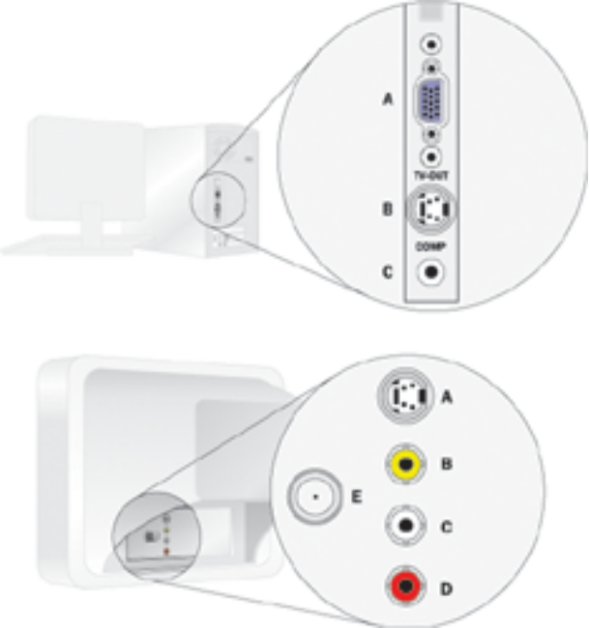
Lato posteriore del PC
A) Uscita VGA
B) Uscita S-Video
C) Uscita video composito

Lato posteriore del televisore
A) Ingresso S-Video
B) Ingresso video composito
C) Audio sinistro
D) Audio destro,
E) Ingresso del segnale RF / TV

Per la visualizzazione speculare su un televisore, è necessario attivare il collegamento dell’uscita TV sulla scheda video in dotazione con Media Center PC. Per dettagli e istruzioni più precise, vedere la documentazione di Media Center PC. Di seguito viene riportata la procedura di base:
- Assicurarsi che il televisore sia acceso e collegato correttamente al PC (vedere Collegamento di Media Center PC al televisore, di seguito).
- Assicurarsi che Media Center sia chiuso; a questo scopo, fare clic con il pulsante destro del mouse sul desktop e selezionare Proprietà.
- Fare clic sulla scheda Impostazioni e selezionare il pulsante Avanzate. Viene visualizzata la finestra Proprietà – Schermo.
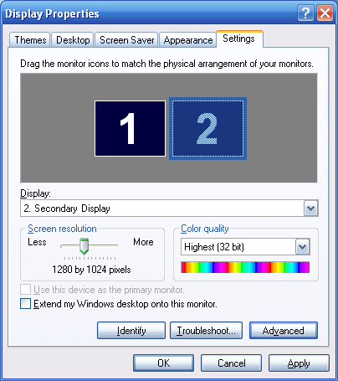
Da questa posizione, fare clic sulla scheda Impostazioni, che varia in base alla scheda video installata in Media Center PC. Le impostazioni disponibili consentono di rilevare gli altri schermi collegati e “clonare” la visualizzazione.

Opzione 3: Media Center PC + schermo grande ad alta risoluzione
Media Center PC può essere impostato come dispositivo dedicato, connesso a uno schermo ad alta risoluzione di grandi dimensioni, ad esempio un televisore al plasma o a retroproiezione.
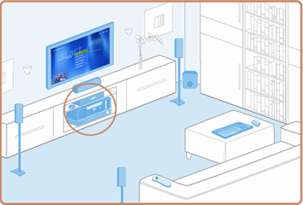
Uno schermo ad alta risoluzione è adeguato per le attività desktop, come la lettura della posta elettronica e l’esplorazione di Internet, ed è sufficientemente grande per essere utilizzato come schermo principale per la visualizzazione di programmi TV, filmati e DVD.
Collegamento di Media Center PC al televisore
A questo scopo, collegare il cavo appropriato dalla presa di uscita TV S-Video sulla scheda
video del PC all’ingresso TV. Per la qualità ottimale delle immagini, utilizzare S-Video
(se il televisore accetta tale segnale in ingresso). In caso contrario, ricorrere all’uscita video composito. Collegare l’altra estremità del cavo all’ingresso TV. Poiché molti televisori offrono opzioni per più ingressi video, consultare la documentazione allegata al televisore per configurare correttamente la connessione a Media Center PC.


Scheda video con uscita S-Video/video composito a sinistra e uscita VGA/schermo a destra.
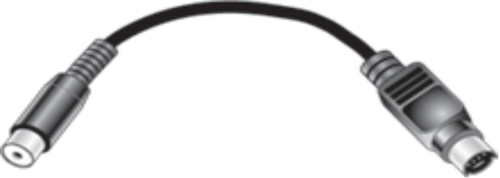
Esempio di adattatore dall’uscita S-Video/video composito (estremità sinistra del cavo) all’ingresso composito (presa tipo RCA) a destra.
Suggerimento
S-Video garantisce una qualità video superiore rispetto a video composito. Se per il televisore è disponibile un collegamento S-Video, si consiglia di utilizzare S-Video per il funzionamento ottimale. Normalmente la dotazione di Media Center PC non comprende cavi S-Video.

Esercizio pratico
Spegnere Media Center PC e il televisore. Scollegare lo schermo del PC (tramite il connettore VGA sulla scheda video) e collegare al televisore il cavo S-Video o video composito, tramite l’adattatore composito. Accendere televisore e PC; se il televisore è impostato sull’ingresso corretto, lo schermo del PC dovrebbe essere visualizzato.

Configurazione di Media Center PC
Benché la configurazione del sistema possa variare in base ai singoli produttori di PC, tutti i Media Center PC includono i componenti seguenti:
- Un PC o CPU con Windows XP Media Center Edition 2005 preinstallato.
- Un sensore per telecomando collegato al PC tramite un cavo USB in dotazione o, dove disponibile, un sensore senza fili integrato.
- Un cavo di controllo a infrarossi (IR).
- Un telecomando di Media Center.
- Tastiera e mouse (con cavo o senza fili), altoparlanti, cavo di alimentazione,
cavo telefonico e cavo coassiale.
La configurazione di un nuovo Media Center PC si articola in tre passaggi: configurazione dell’hardware del PC, configurazione di Windows e configurazione di Media Center.

Configurazione dell’hardware del PC
La configurazione standard di Media Center PC è analoga a quella di un PC tradizionale; gli unici passaggi aggiuntivi sono il collegamento del segnale TV e del sensore. Attenersi alle linee guida del produttore per configurare l’hardware del PC. La sezione seguente illustra solo i collegamenti aggiuntivi di Media Center PC, specificamente quello del segnale TV (da coassiale o S-Video), quello del sensore (se esterno, quindi via USB) e quello del cavo
di controllo IR (mini-presa da 3,175 mm, 1/8”). Il produttore del PC potrebbe fornire in dotazione con il PC istruzioni aggiuntive e più precise per la configurazione dell’hardware.
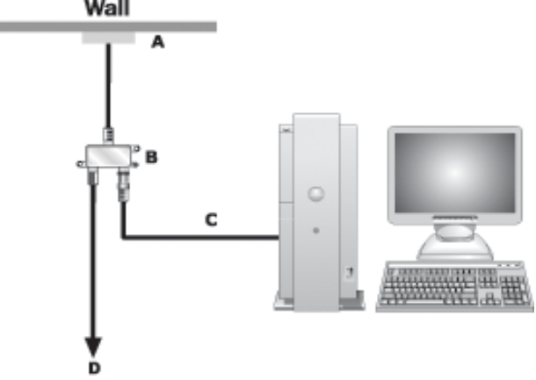
Segnale TV verso Media Center PC.
A) Segnale TV da una presa a parete, un’antenna
o un altro dispositivo
B) Ripartitore di segnale opzionale
C) Collegamento del segnale TV sulla scheda di sintonizzazione TV
D) Uscita opzionale verso TV

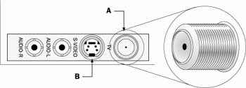
Segnale TV
Scheda di sintonizzazione TV (sul retro del PC)
A) Ingresso del segnale TV sulla scheda di sintonizzazione TV;
B) Ingresso S-Video per l’ingresso alternativo del segnale TV.

Per stabilire come collegare un segnale TV al PC occorre considerare il tipo di segnale TV (cavo, satellite o antenna; noto anche come segnale terrestre o via etere) e se questo deve attraversare un set-top box.
Collegare il cavo coassiale dall’uscita TV del set-top box o a parete alla presa di ingresso CATV sulla scheda di sintonizzazione del PC, normalmente sul retro di quest’ultimo.
Può essere opportuno esaminare gli ingressi in condizioni di buona illuminazione,
per individuare quelli appropriati. Se il segnale TV attraversa un set-top box con un collegamento di uscita S-Video, utilizzare questa opzione per video di qualità superiore.
Nota:se si intende collegare il servizio via cavo, antenna o satellite direttamente al PC e al televisore, è necessario un ripartitore e/o eventualmente un cavo o un decoder satellitare aggiuntivo. Si consideri che ripartire un segnale può compromettere la qualità delle immagini. Per ulteriori informazioni, vedere la sezione precedente, Opzioni di configurazione di Media Center PC.

Sensore per telecomando
Il sensore riceve i segnali inviati dal telecomando di Media Center. Il sensore può essere integrato nel PC o nello schermo, ma normalmente si collega tramite un cavo USB
a qualsiasi porta USB del PC.
La versione esterna del sensore è simile alla seguente:
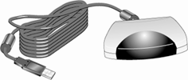
Il cavo lungo (fino a 4,57 m, 15 piedi) consente di posizionare il sensore presso lo schermo del PC o uno schermo alternativo o supplementare, come il televisore (per ulteriori informazioni, vedere la sezione precedente, Configurazione di Media Center PC). Il lato posteriore del sensore è dotato di connettori per un cavo di controllo IR:


Cavo di controllo IR
Nota:è necessario collegare il cavo di controllo IR solo se il segnale TV richiede di utilizzare un set-top box. Il cavo di controllo IR è simile al seguente:

Un esempio di cavo di controllo IR. Si tratta di un cavo più corto e sottile rispetto a quello del sensore per il telecomando illustrato nella figura precedente.

Prima di collegare il cavo di controllo IR, è importante individuare il sensore IR nel set-top box. A questo scopo, utilizzare una torcia elettrica:
- Con la torcia elettrica, illuminare il lato anteriore del set-top box. Ciò consentirà
di vedere, attraverso la plastica fumé o rossa, i componenti all’interno. Cercare un piccolo rettangolo di 9,52 mm (3/8") con un cerchio di 3,17 mm (1/8") al centro. È il sensore IR.
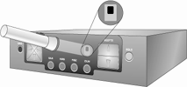
Una torcia elettrica accesa illumina il lato anteriore del set-top box satellitare/via cavo, esponendo il sensore IR.
2. È ora possibile collegare il cavo di controllo IR. Collegare l’estremità del cavo di controllo IR a una delle prese sul lato posteriore del sensore per il telecomando.

Collegare un’estremità del cavo di controllo IR a una delle prese sul lato posteriore del sensore remoto IR.
3. Rimuovere la copertura adesiva dall’altra estremità del cavo di controllo IR
e applicarla sul lato anteriore del set-top box satellitare/via cavo, direttamente sul ricevitore IR.
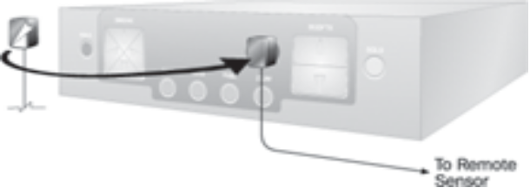
Applicare l’altra estremità del cavo di controllo IR al set-top box satellitare/via cavo.
Collegamento di un segnale TV al PC dal set-top box
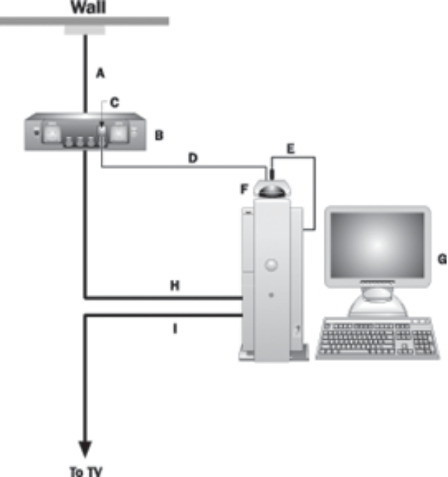
Il segnale TV raggiunge Media Center PC tramite un set-top box. Legenda: A) segnale TV da presa a parete, antenna o altro dispositivo, B) set-top box, C) sensore IR sul set-top box, D) cavo di controllo IR, E) connessione USB dal sensore per il telecomando al PC, F) sensore per il telecomando, G) schermo H) segnale TV dal set-top box (componente o S-Video), I) uscita opzionale per il televisore esistente.

Collegamento di un’antenna FM al PC
Per utilizzare un sintonizzatore FM sulla scheda PC è necessaria un’antenna FM. Le antenne FM sono disponibili in varie forme e misure. Due esempi vengono illustrati di seguito:
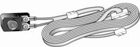

Individuare la presa FM sulla scheda di sintonizzazione TV del PC e collegarvi l'antenna montata. Come in tutti i casi di ricezione FM, può essere necessario regolare la posizione dell’antenna per migliorare la qualità del segnale.

